

**FPT POLYTECHNIC COLLEGE**

----🙣🕮🙡----

**Báo Cáo Môn Dự Án Mẫu.**

**Trang Mua Bán Sách Online**

**Chuyên Ngành: Lập Trình Website**🙚🟍🙘

**Tên Nhóm Thực Hiện: Itlor**

**PK03092: Nguyễn Văn Tín (Leader)**

**PK03331: Nguyễn Ngọc Thái**

**PK03228: Phạm Trần Gia Huy**

**Giảng Viên Hướng Dẫn : Lê Hồng Sơn**

Buôn Ma Thuột, Tháng 11 năm 2022

**MỤC LỤC**

NHẬN XÉT CỦA GIẢNG VIÊN HƯỚNG DẪN 4

LỜI MỞ ĐẦU 5

PHẦN 1 – GIỚI THIỆU DỰ ÁN 6

1.Tên dự án: 6

2. Giới thiệu đề tài: 6

3. Phân tích dự án : 6

PHẦN 2 – THIẾT KẾ HỆ THỐNG 10

1.Các phần mềm, ngôn ngữ lập trình sử dụng để triển khai dự án: 10

1.1 AWS . 10

1.2 PHP – Mô hình MVC 11

1.3 Phần mềm Visual Studio Code. 12

1.4 Mysql và Mysql Workbench: 13

2. Các phần mềm, hỗ trợ gián tiếp trong quá trình phát triển: 14

PHẦN 3 – THỰC HIỆN DỰ ÁN: 16

1.Thiết kế mô hình triển khai – MVC PHP 16

2.Sơ đồ Use Cases: 17

2.1 Mô tả actor: 18

2.2 Mô tả các Use cases. 18

2.3 Bảng phân quyền User case & Actor. 19

3.Chi tiết chức năng. 20

3.1 UC01: Đăng nhập. 20

3.2 UC02: Đăng kí. 21

3.3 UC03: Đăng xuất. 22

3.4 UC04: Lấy lại mật khẩu. 23

3.5 UC05: Quản lý use. 24

3.6 UC06: Quản lý tài khoản. 25

3.7 UC07:Quản lý sản phẩm. 27

3.8 UC08: Quản lý dang mục. 28

3.9 UC09: Quản lý order. 29

3.10 UC10: Quản lý thông tin web. 32

3.11 UC11:Gửi góp ý kiếm: 33

3.12 UC12: Danh sách sản phẩm: 34

3.13 UC13: Tìm kiếm sản phẩm: 35

3.14 UC14: Chi tiết sản phẩm : 37

3.15 UC15: Thêm sản phẩm vào giỏ hàng 38

3.16 UC16: Thanh toán 39

3.17 UC17: Theo dõi hóa đơn và xem lịch sửa hóa đơn 41

5. Thiết kế cơ sở dữ liệu 43

5.1 Mô tả bài toán 43

5.2 Xác định thực thể. 44

5.3 Mối quan hệ giữa các thực thể. 44

5.4 Sơ đồ Diagram. 45

5.5 Thiết kế chi tiết các thực thể: 45

PHẦN 4: XÂY DỰNG DỰ ÁN 50

1.Thiết kế Wifarme. 50

2.Thiết kế layout, thiết kế giao diện chi tiết cho các chức năng: 55

2.1 SC01: Màn Hình Đăng Nhập và đăng ký. 55

2.2 SC03: Màn hình quên mật khẩu. 56

2.3 SC04: Màn hình chính. 57

2.4 SC05: Màn hình tìm kiếm. 59

2.5 SC06: Màn hình chi tiết sản phẩm. 60

2.6 SC07: Màn hình giỏ hàng. 61

2.7 SC08: Màn hình chọn địa chỉ. 62

2.8 SC09: Màn hình trang sản phẩm 63

2.9 SC10: Màn hình danh sách yêu thích. 65

2.10 SC11: Màn hình thanh toán. 65

2.11 SC12: Màn hình hồ sơ. 66

3.Kiểm thử test case và kết quả Test Case: 67

3.1 Phần Test case: 67

3.2 Báo cáo kết quả test: 67

4.Tiến độ công viêc: 68

PHẦN 5: HƯỚNG DẪN TRIỂN KHAI VÀ SỬ DỤNG 73

**1.Triển khai dự án** 73

1.1.Cài đặt trang web 73

1.2.Cài đặt database 73

**2.Sử dụng trang web** 74

**3.Link Test Case.** 74

**4.Link source code:** 74

**5.Tài liệu học tập:** 74

KẾT LUẬN 74

**1.**Khó khăn**:** 74

2.Thuận lợi : 74

3.Định hướng phát triển: 74

*Định hướng cá nhân. 74

*Ngắn hạn: 75

*Dài hạn: 75

4.Kết quả đạt được: 75

# NHẬN XÉT CỦA GIẢNG VIÊN HƯỚNG DẪN

………………………………………………………………………………………………………………………………………………………………………………………………………………………………………………………………………………………………………………………………………………………………………………………………………………………………………………………………………………………………………………………………………………………………………………………………………………………………………………………………………………………………………………………………………………………………………………………………………………………………………………………………………………………………………………………………………………………………………………………………………………………………………………………………………………………………………………………………………………………………………………………………………………………………………………………………………………………………………………………………………………………………………………………………………………………………………………………………………………………………………………………………………………………………………………………………………………………………………………………………………………………………………………………………………………………………………………………………………………………………………………………………………………………………………………………………………………………………………………………………………………………………………………………………………………………………………………………………………………………………………………………………………………………………………………………………………………………………………………………………………………………………………………………………………………………………………………………………………………………………………………………………………………………………………………………………………………………………………………………………………………………………………………………………………………………………………………………………………………………………………………………………………………………………………………………………………………………………………………………………………………………………………………………………………………………………………………………………………………………………………………………………………………………………………………

# LỜI MỞ ĐẦU

Trong tầm quan trọng của ngành lập trình web, không thể phủ nhận vai trò to lớn của nó trong cuộc cách mạng kỹ thuật số đang diễn ra. Trong giai đoạn hiện nay, việc phát triển ứng dụng web không chỉ đơn thuần là một ngành công nghiệp phát triển mạnh mẽ, mà còn là một cỗ máy thúc đẩy sự thay đổi xã hội và kinh tế. Sự phát triển không ngừng của Internet đã biến web thành nền tảng trung tâm cho giao tiếp, thương mại điện tử, giáo dục, và nhiều khía cạnh khác của cuộc sống hàng ngày.

Lập trình web không chỉ đòi hỏi kiến thức kỹ thuật cao cấp và sự tinh thông trong các ngôn ngữ lập trình, mà còn yêu cầu sự sáng tạo và khả năng tạo ra các trải nghiệm trực tuyến độc đáo. Các ứng dụng web không chỉ là công cụ mà còn là cầu nối giữa con người và công nghệ, đánh bại thời gian và không gian để mang lại giá trị thực sự.

# PHẦN 1 – GIỚI THIỆU DỰ ÁN

## 1.Tên dự án:

Website bán sách - BookShop

## 2. Giới thiệu đề tài:

Sách đúng là một nhu cầu thiết yếu của mọi người, không phân biệt lứa tuổi hay sở thích đọc. Từ sách giáo khoa cho học sinh, đến những cuốn sách về tâm lý, tình cảm, hay thậm chí là những truyện tranh thú vị, sách đóng vai trò quan trọng trong cuộc sống của chúng ta. Trước đây, việc mua sách thường đòi hỏi chúng ta phải ra nhà sách, thư viện, hoặc cửa hàng sách để tìm kiếm cho mình những cuốn sách phù hợp.

Tuy nhiên, với sự phát triển của công nghệ và internet, bây giờ chúng ta có khả năng mua sách một cách thuận tiện thông qua thiết bị di động và mua sắm trực tuyến. Không cần phải di chuyển đến đâu, ta có thể dễ dàng truy cập vào các trang web bán sách và lựa chọn những cuốn sách mình yêu thích.

Dựa trên nhu cầu này, nhóm chúng  em đã quyết định tạo nên một trang web có thể kết nối giữa người đọc sách và người bán. Chúng em muốn xây dựng một nền tảng trực tuyến giúp mọi người tìm kiếm và mua sách một cách dễ dàng, đồng thời cung cấp trải nghiệm mua sắm sách trực tuyến tốt nhất. Điều này giúp đáp ứng nhu cầu đọc sách của mọi người một cách hiệu quả và tiện lợi hơn.

## 3. Phân tích dự án :

**3.1 Lý do chọn dự án:**

- Các hình thức mua hàng trực tuyến ngày càng phổ biến, thời gian người tiêu dùng mua các sản phẩm trên website ngày càng nhiều.

- Nhu cẩu người bán muốn tiếp cận với khách hàng dễ dàng thông qua các kênh bán hàng trực tuyến

- Phát triển văn hóa đọc

- Để hỗ trợ doanh nghiệp địa phương, có thể thiết lập một kênh liên lạc giữa các doanh nghiệp như nhà sách, nhà xuất bản và cộng đồng đọc sách.

**3.2 Phân tích tâm lý khách hàng:**

+ Đặt mình vào hệ thống:

* Tìm kiếm sản phẩm dễ dàng, có khả năng lọc và sắp xếp
* Thông tin chi tiết sản phẩm cũng như bình luận và đánh giá sản phẩm
* Giỏ hàng và thanh toán, Thông tin vận chuyển và giao hàng
* Quản lý tài khoản, thông báo và ưu đãi
* Bảo mật và quyền riêng tư cũng như hỗ trợ khách hàng

+ Điều khách hàng cần ở 1 website bán hàng:

* Dễ dàng tìm kiếm và sắp xếp
* Đánh giá và bình luận đầy đủ về sản phẩm sách và các sản phẩm khác
* Bảo mật thanh toán, bảo mật thông tin
* Chăm sóc khách hàng

+ Khảo sát khách hàng tiềm năng:

* Link: <https://forms.gle/Z41rWcBazQL62RDS8>
* Kết quả: 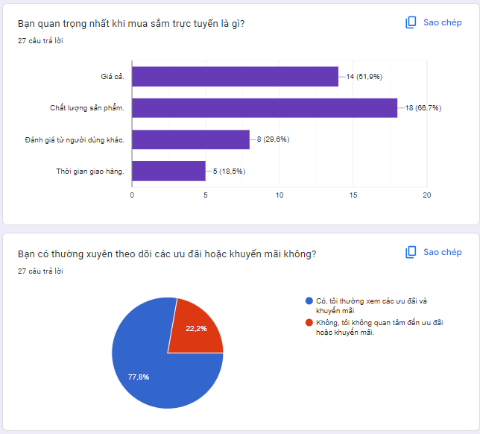

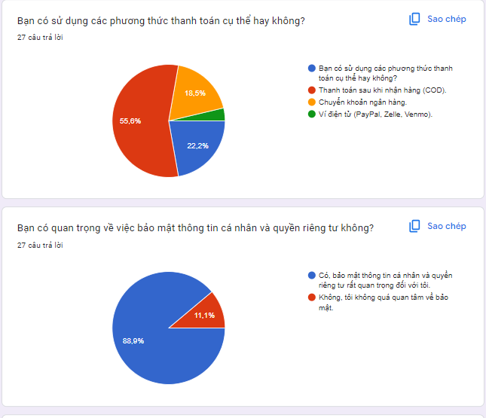

**3.2: Khảo sát ứng dụng liên quan:**

**3.2.1.Trang web tham khảo: Fahasa**

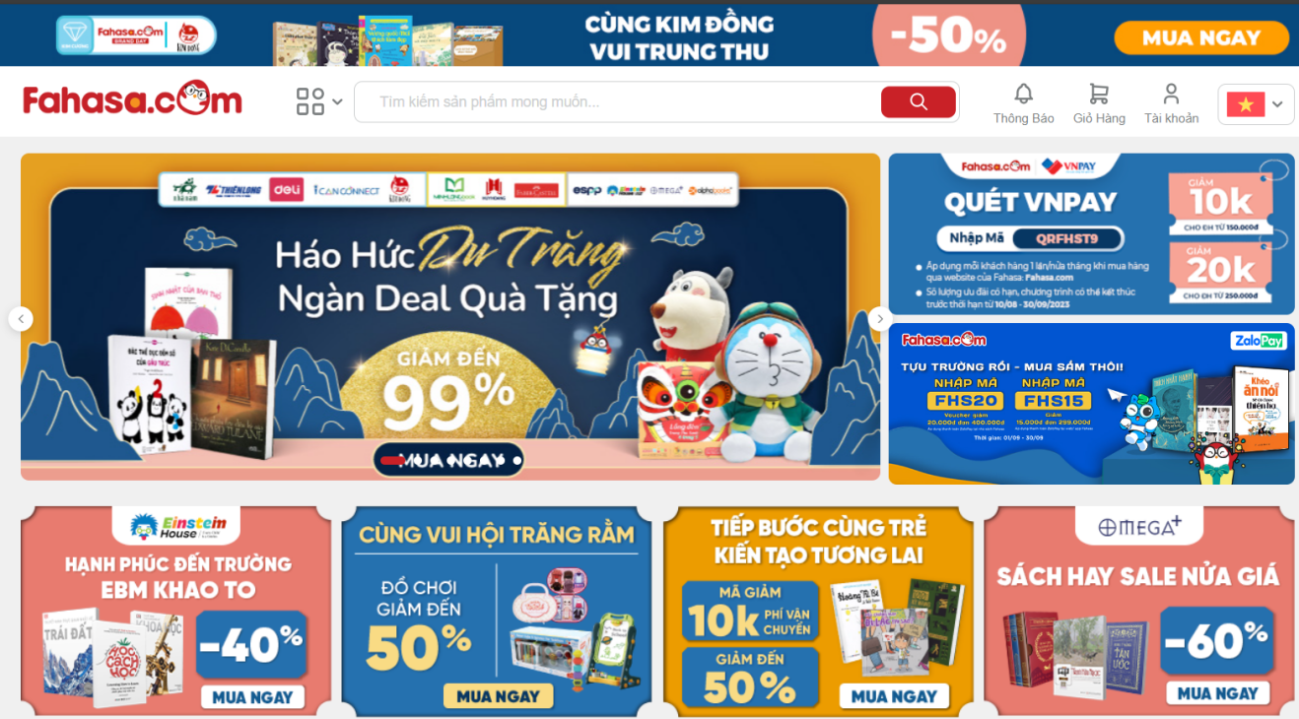

Giao diện chính.

+ Hiển thị các mặt hàng đang được bán trong shop.

+ Phân chia theo từng loại sản phẩm riêng biệt.

+ Nhiều chương trình khuyến mãi, slide bắt mắt.

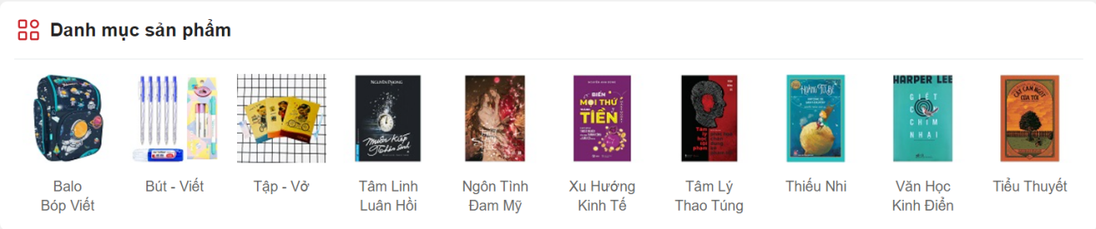

* Giao diện chi tiết sản phẩm và danh mục yêu thích.

+ Giá cả bắt mắt

+ Thông tin đầy đủ ngắn gọn

+ Đề xuất nhiều sản phẩm

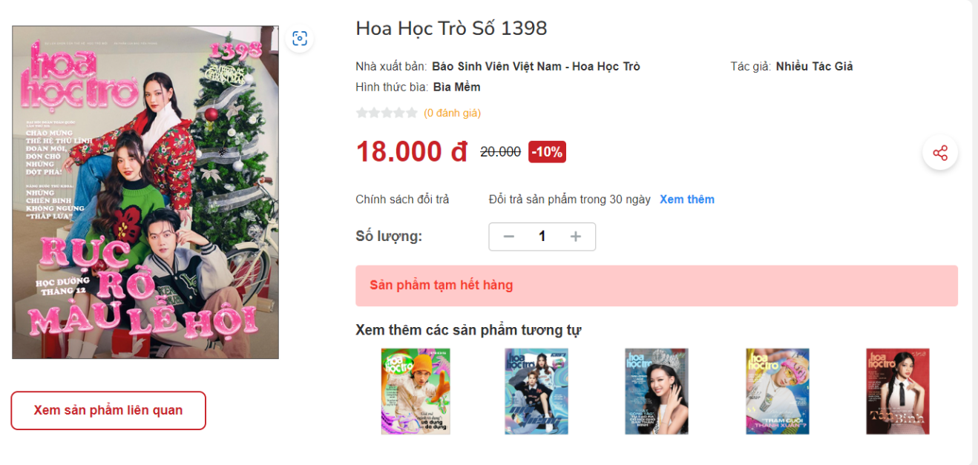

* Giao diện giỏ hàng :

+ Đầy đủ chi tiết

+ Đẩy mạnh các khuyễn mãi

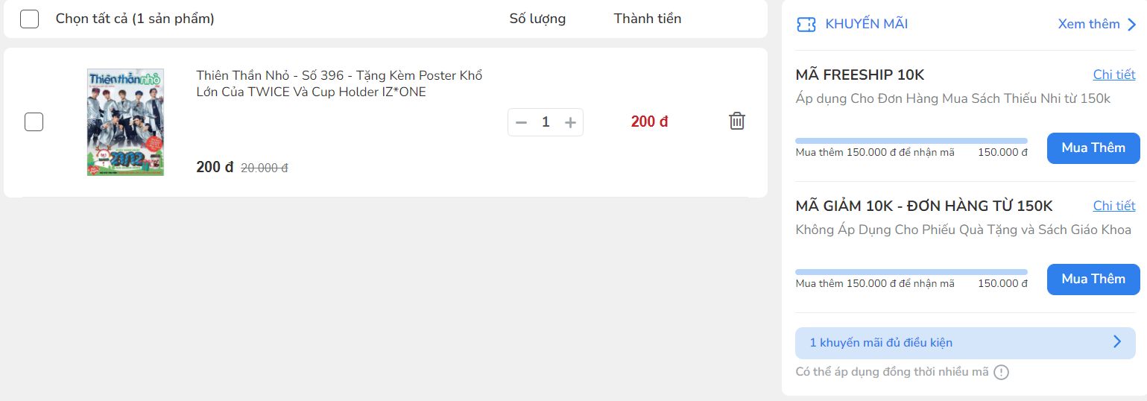

* Nhận xét:

+ Sau khi khảo sát ứng dụng của Fahasa. Chúng tôi thấy bố cục giao diện và các chức năng hoạt động rất hiệu quả và chính xác. Nên chúng tôi dựa theo khảo sát này và tiến hành làm một website online tương tự .

# PHẦN 2 – THIẾT KẾ HỆ THỐNG

## Các phần mềm, ngôn ngữ lập trình sử dụng để triển khai dự án:

### 1.1 AWS .

Amazon Web Services (AWS) là một trong những nhà cung cấp dịch vụ điện toán đám mây hàng đầu trên thế giới. AWS cung cấp một loạt các dịch vụ điện toán, lưu trữ, mạng, cơ sở dữ liệu, và nhiều dịch vụ khác trên cơ sở hạ tầng điện toán đám mây toàn cầu của họ. Các dịch vụ của AWS cho phép tổ chức và cá nhân triển khai ứng dụng và dịch vụ trực tuyến một cách linh hoạt, hiệu quả và tiết kiệm chi phí.

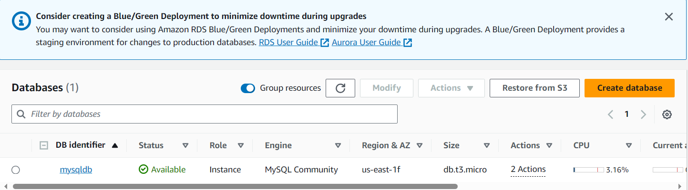

Trong dự án, chúng em sử dụng dịch vụ RDS của AWS để lưu trữ database để thích hợp trong việc làm việc nhóm cũng như tương tác với người dùng như 1 dự án thật.

### 1.2 PHP – Mô hình MVC

PHP (Hypertext Preprocessor) là một ngôn ngữ lập trình web mạnh mẽ và phổ biến. Nó đã định hình nên nhiều trang web và ứng dụng web nổi tiếng trên toàn thế giới. Mô hình MVC (Model-View-Controller) là một trong những phương pháp phát triển ứng dụng web hiệu quả sử dụng PHP.

Mô hình MVC tách biệt logic ứng dụng thành các phần riêng lẻ, giúp dễ dàng bảo trì, mở rộng và tái sử dụng mã nguồn. Điều này thúc đẩy sự cấu trúc và sắp xếp trong dự án phát triển web, giúp các nhà phát triển làm việc cùng nhau một cách hiệu quả hơn. PHP cùng với MVC đã trở thành một công cụ mạnh mẽ để xây dựng các ứng dụng web đáng tin cậy và dễ dàng quản lý.

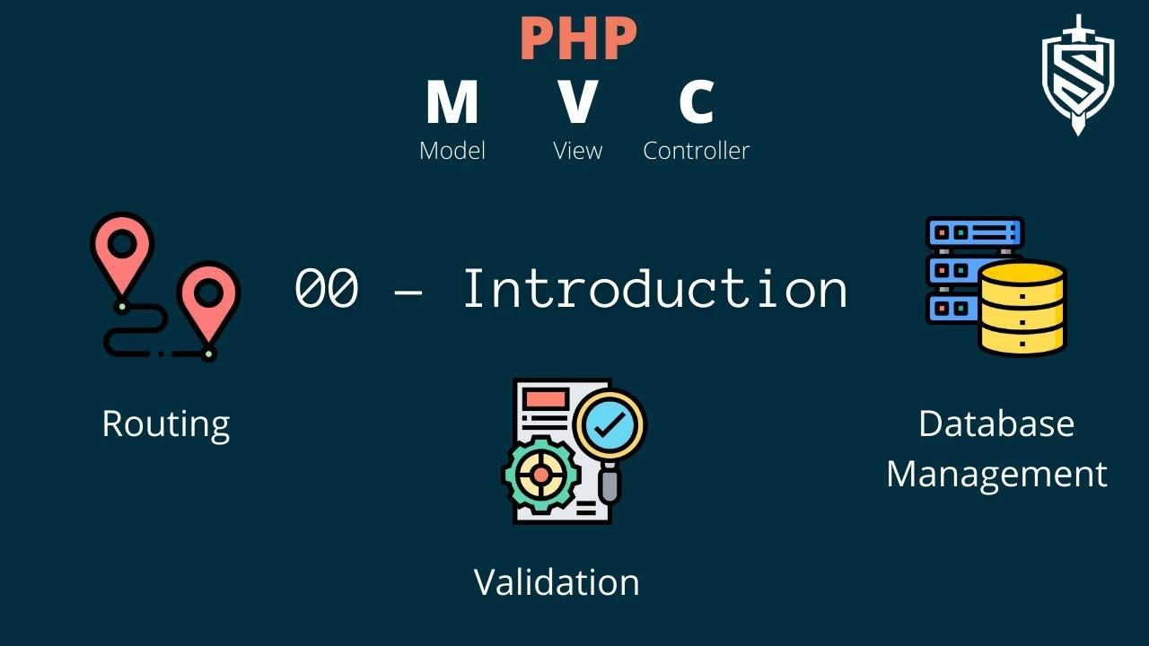

### Phần mềm Visual Studio Code.

Visual Studio Code (VS Code) là một trình soạn thảo mã nguồn mã mở và miễn phí phát triển bởi Microsoft. Nó đã trở thành một trong những môi trường phát triển tích hợp (IDE) phổ biến nhất cho lập trình web và phát triển ứng dụng

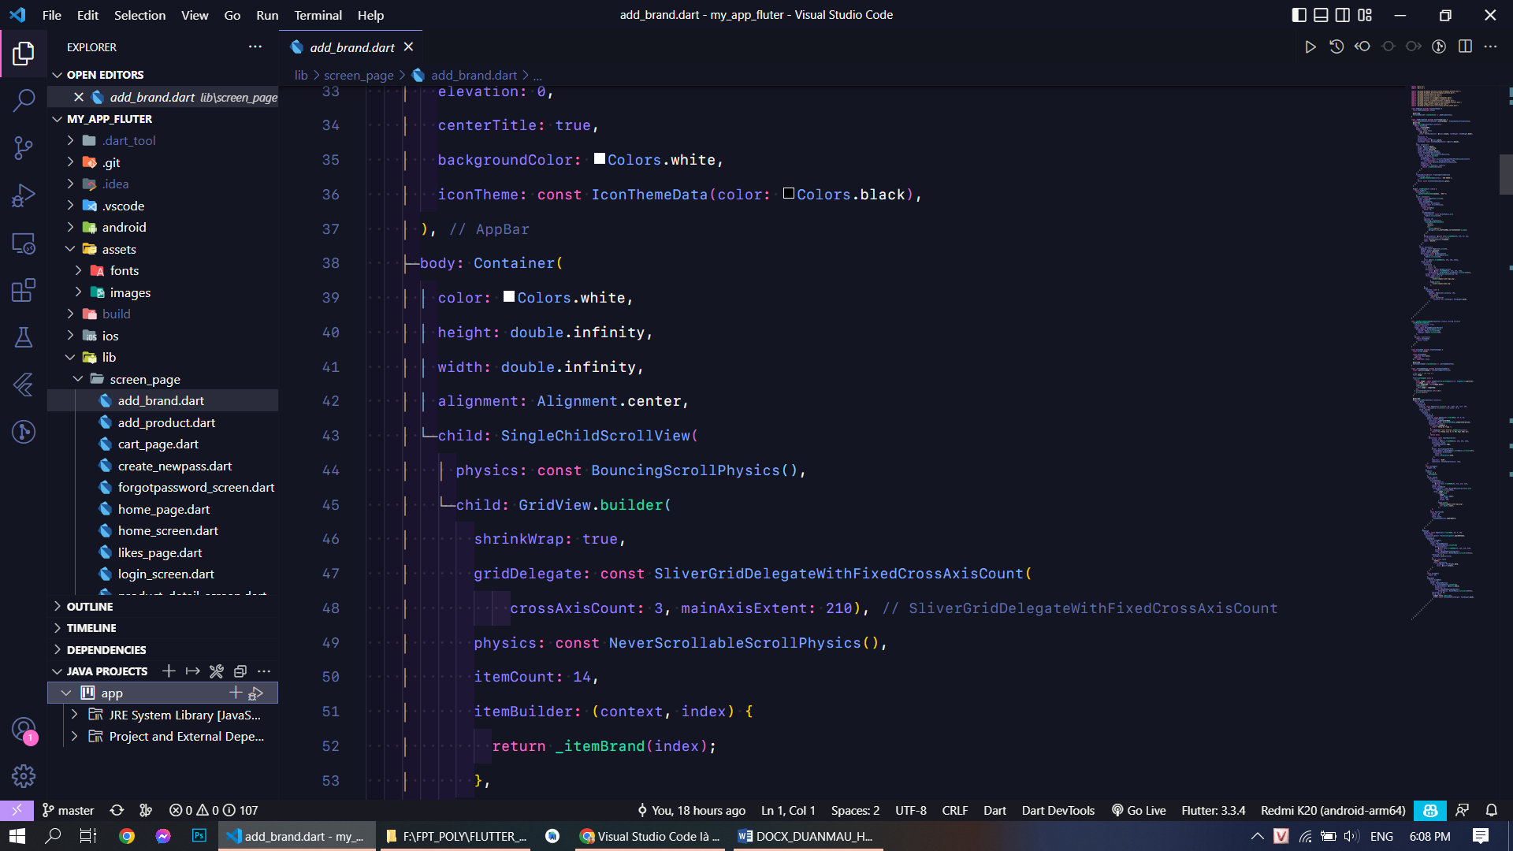

### Mysql và Mysql Workbench:

**Mysql:**

MySQL là một hệ quản trị cơ sở dữ liệu quan hệ (RDBMS) mã nguồn mở phổ biến. Nó được phát triển, hỗ trợ và duy trì bởi Oracle Corporation. MySQL được sử dụng rộng rãi trên toàn thế giới cho việc quản lý và lưu trữ dữ liệu trong các ứng dụng web và ứng dụng doanh nghiệp. MySQL hỗ trợ nhiều ngôn ngữ lập trình và cung cấp tính năng an toàn, đáng tin cậy và tối ưu hóa hiệu suất cho cơ sở dữ liệu.

**MySQL Workbench:**

MySQL Workbench là một công cụ quản trị cơ sở dữ liệu mã nguồn mở được phát triển bởi MySQL AB. Nó cung cấp một giao diện đồ họa đáng tin cậy cho việc quản lý cơ sở dữ liệu MySQL, giúp người dùng tạo, sửa đổi, và tương tác với cơ sở dữ liệu một cách dễ dàng. MySQL Workbench cũng hỗ trợ thao tác với các yếu tố như bảng, view, thủ tục lưu trữ, và chức năng triggers. Nó là một công cụ quan trọng cho các nhà phát triển và quản trị viên cơ sở dữ liệu MySQL để tối ưu hóa quá trình làm việc và quản lý cơ sở dữ liệu của họ.



## Các phần mềm, hỗ trợ gián tiếp trong quá trình phát triển:

**GitHub:** GitHub là một nền tảng lưu trữ mã nguồn và quản lý dự án phổ biến giữa các nhà phát triển phần mềm. Nó cung cấp nhiều tính năng hữu ích cho công việc cá nhân và nhóm như lưu trữ nguồn mã hóa, quản lý dự án, theo dõi vấn đề và yêu cầu sửa lỗi, cộng tác từ xa và phân nhánh và hợp nhất. Ngoài ra, GitHub còn cung cấp tính năng wiki và Trang GitHub để tạo tài liệu và phát triển trang web tĩnh từ kho lưu trữ.

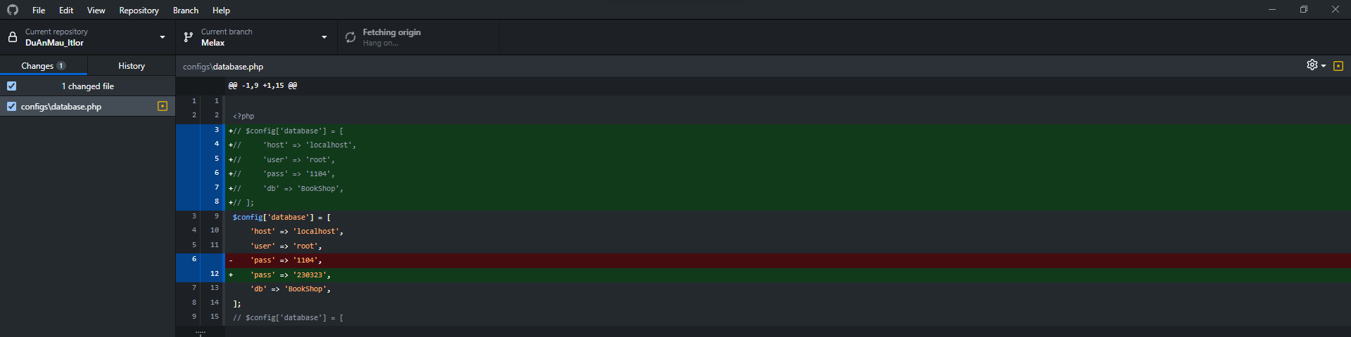

**Figma**

Figma là ứng dụng thiết kế đồ họa và giao diện người dùng dựa trên web, giúp truy cập từ bất kỳ trình duyệt nào mà không cần cài đặt phần mềm. Điểm mạnh của Figma là khả năng cộng tác đồng thời, cho phép nhiều người làm việc trên cùng một dự án. Nó hỗ trợ nhiều loại thiết kế, bao gồm UI, UX, và biểu đồ. Figma cũng tích hợp Components và Styles để tiết kiệm thời gian và duy trì tính nhất quán. Công cụ này còn hỗ trợ tạo prototype tương tác và tích hợp với nhiều dịch vụ khác nhau như Slack, Zeplin, và GitHub để quản lý và chia sẻ dự án**.** 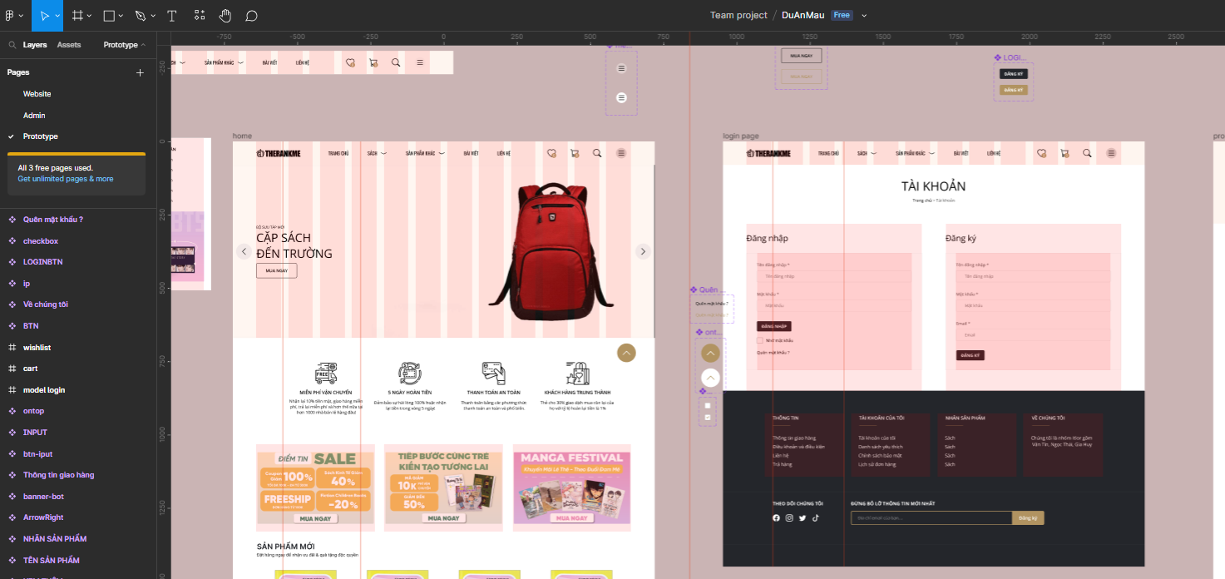

**Trello:** Trello là một công cụ quản lý công việc dựa trên giao diện thẻ, giúp tổ chức công việc và theo dõi tiến độ dự án. Trello sử dụng giao diện thẻ để biểu diễn công việc và nhiệm vụ. Mỗi thẻ đại diện cho một công việc hoặc một phần của dự án. Công việc được tổ chức vào các bảng. Mỗi bảng có thể biểu diễn một dự án cụ thể hoặc một quy trình công việc. Trello cho phép nhiều người làm việc cùng một dự án, mỗi người có thể thấy và cập nhật trạng thái công việc.

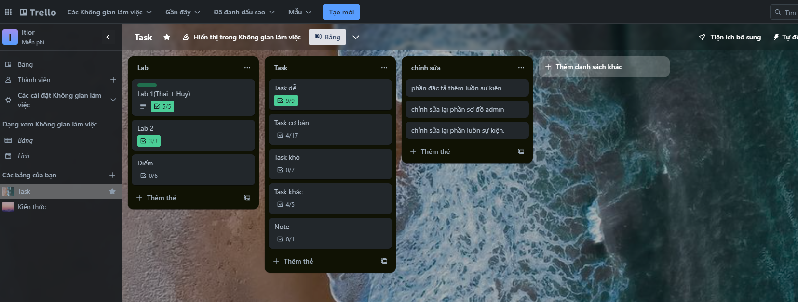

**Discod:** Discord là một nền tảng giao tiếp trực tuyến thông qua giọng nói và văn bản. Nó cung cấp các tính năng như tạo server và channel để quản lý và tương tác với cộng đồng, vai trò và quyền lợi để kiểm soát quyền truy cập, bot để thực hiện các chức năng tự động, tích hợp với nhiều ứng dụng và dịch vụ khác, cuộc gọi video và chia sẻ màn hình, và giao diện đơn giản và dễ sử dụng.

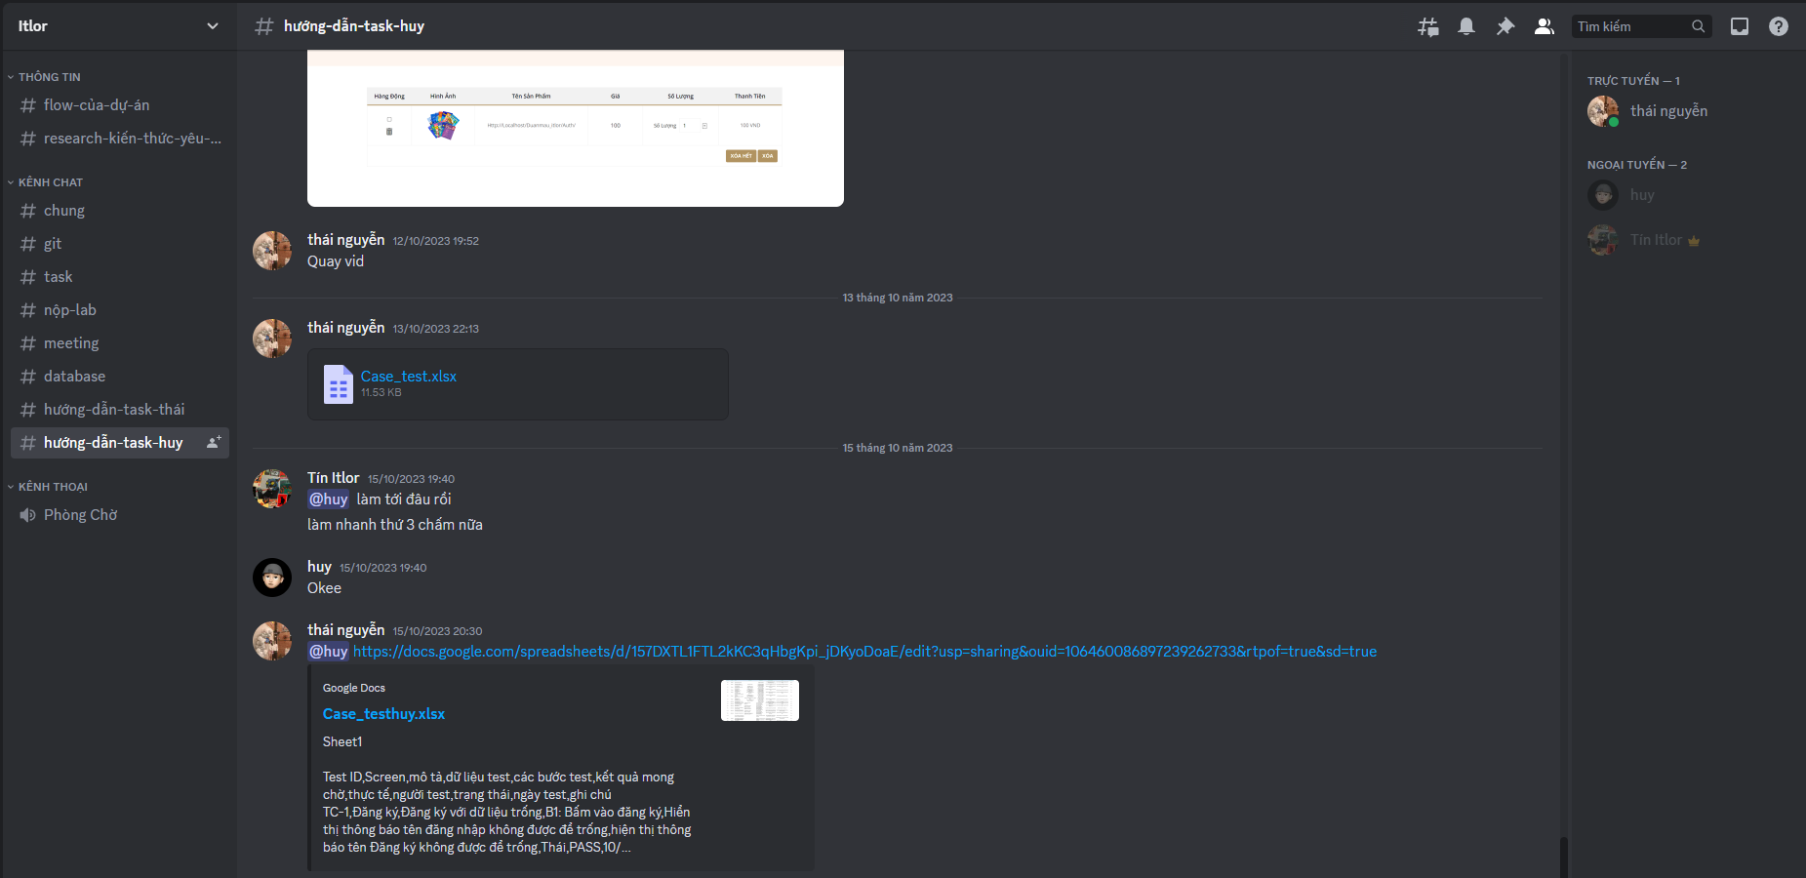

# PHẦN 3 – THỰC HIỆN DỰ ÁN:

## Thiết kế mô hình triển khai – MVC PHP

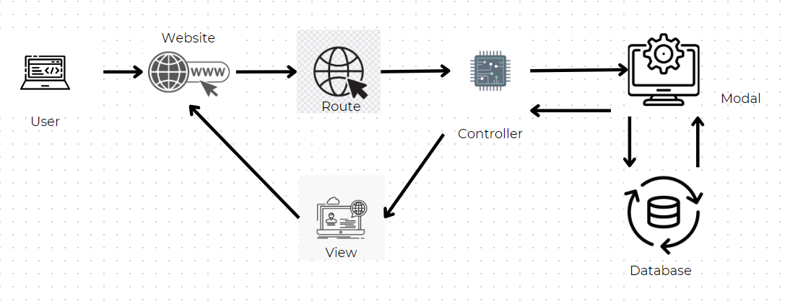

## Sơ đồ Use Cases:

- Sơ đồ admin:

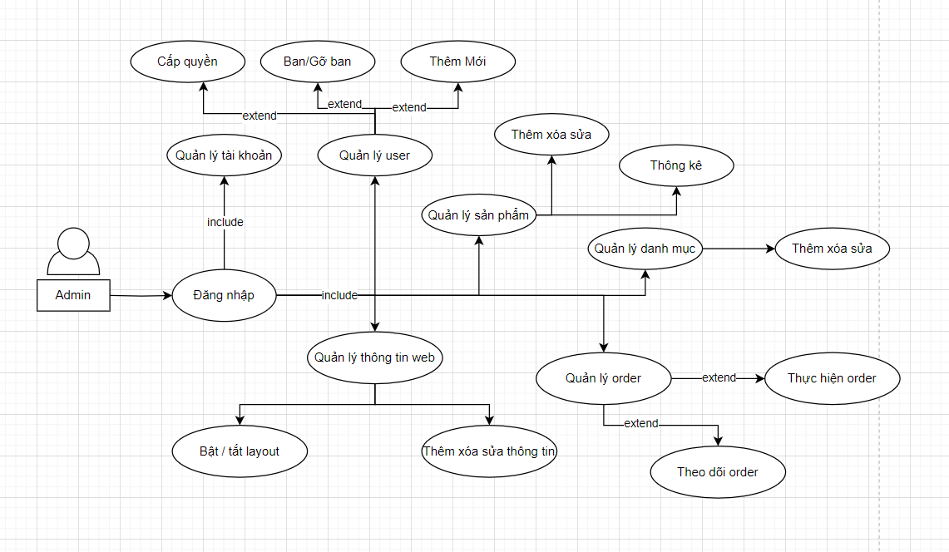

* Sơ đồ người dùng:

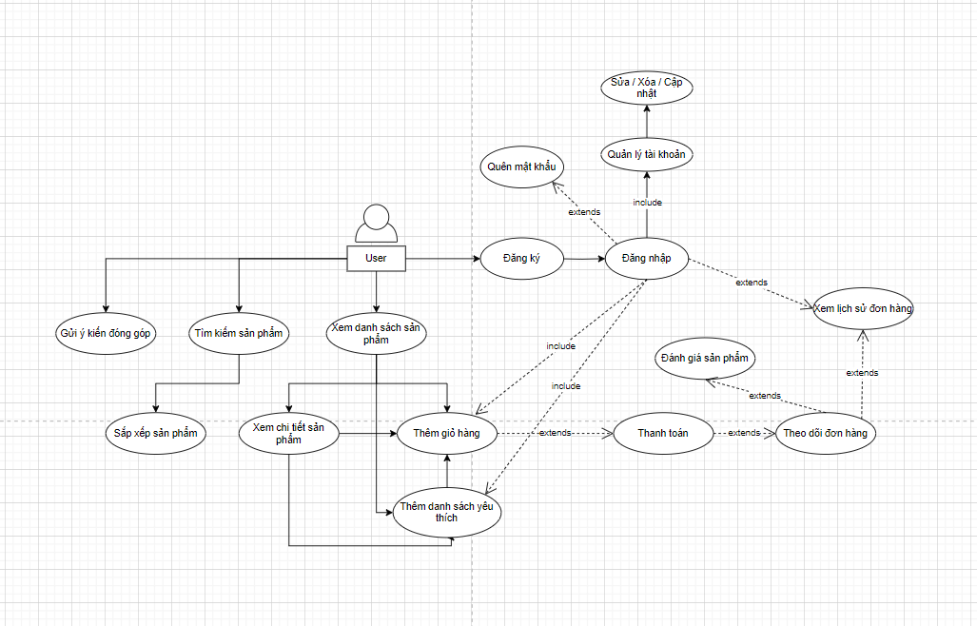

### 2.1 Mô tả actor:

|  |  |  |
| --- | --- | --- |
| **#** | **Tên Actor** | **Định nghĩa** |
| 1 | Admin | Toàn quyền quản lý hệ thống |
| 2 | User | Là người dung được sử dụng các chức năng cơ bản của 1 hệ thống bán hàng. |

### 2.2 Mô tả các Use cases.

|  |  |  |  |
| --- | --- | --- | --- |
| **#** | **Code** | **Name** | **Mô tả ngắn gọn** |
| 1 | UC01 | Đăng nhập | Cho phép actor đăng nhập vào hệ thống |
| 1 | UC02 | Đăng kí | Cho phép actor đăng kí vào hệ thống |
| 2 | UC03 | Đăng xuất | Cho phép actor đăng xuất khỏi hệ thống |
| 3 | UC05 | Quản lý use | Cho phép actor cấp quyền ban, gỡ và thêm mới |
| 4 | UC06 | Quản lý tài khoản | Cho phép actor quản lý tài khoản người dùng |
| 5 | UC07 | Quản lý sản phẩm | Cho phép actor chỉnh sửa thông tin một Sản phẩm và quản lý sản phẩm |
| 6 | UC08 | Quản lý danh mục | Cho phép actor thêm xóa sửa danh mục |
| 7 | UC09 | Quản lý order | Cho phép actor thực hiện và theo dõi order |
| 8 | UC10 | Quản lý thông tin web | Cho phép actor bật tắt layout thêm xóa sửa thông tin |
| 9 | UC11 | Gửi góp ý kiếm | Cho phép actor góp ý và nhận xét về sản phẩm |
| 10 | UC12 | Danh sách sản phẩm | Cho phép actor thêm sản phẩm yêu thích vào danh sách yêu thích |
| 11 | UC04 | Lấy lại mật khẩu | Cho phép actor lấy lại mật khẩu tài khoản |
| 12 | UC14 | Xem chi tiết sản phẩm | Cho phép actor xem thông tin của sản phẩm |
| 13 | UC15 | Thêm sản phẩm vào giỏ hàng | Cho phép actor thêm mới sản phẩm vào giỏ hàng |
| 14 | UC16 | Thanh toán | Cho phép actor đặt hàng và thanh toán sản phẩm trên web |
| 15 | UC17 | Theo dõi hóa đơn và xem lịch sử hóa dơn | Cho phép actor kiểm tra hóa đơn và xem lại những lần mua sản phẩm |
| 16 | UC13 | Tìm kiếm sản phẩm | Cho phép actor tìm kiếm sản phẩm theo ý muốn |

### 2.3 Bảng phân quyền User case & Actor.

|  |  |  |
| --- | --- | --- |
| Actor    Use case | Admin | Nhân viên |
| UC01: Đăng nhập | **X** | **X** |
| UC01: Đăng kí | **X** | **X** |
| UC02: Đăng xuất | **X** | **X** |
| UC03: Lấy lại mật khẩu | **X** | **X** |
| UC04: Thêm mới Sản phẩm giày | **X** |  |
| UC05: Chỉnh sửa Sản phẩm giày | **X** |  |
| UC06: Xóa Sản phẩm giày | **X** |  |
| UC07: Xem Danh sách Sản phẩm giày | **X** | **X** |
| UC08: Thêm mới nhãn hiệu | **X** |  |
| UC09: Chỉnh sửa nhãn hiệu | **X** |  |
| UC10: Xóa nhãn hiệu | **X** |  |
| UC11: Xem Danh sách nhãn hiệu | **X** | **x** |
| UC12: Tìm kiếm sản phẩm giày | **X** | **x** |
| UC13: Thêm sản phẩm vào giỏ hàng | **X** | **X** |
| UC14: In hóa đơn mua hàng | **X** | **x** |

## 3.Chi tiết chức năng.

### 3.1 UC01: Đăng nhập.

**Mô tả Use Case:**

|  |  |  |  |
| --- | --- | --- | --- |
| **Tên** | Đăng nhập | **Code** | UC01 |
| **Mô tả** | Cho phép actor đăng nhập vào hệ thống | | |
| **Actor** | Admin/use | | |
| **Điều kiện tiên quyết** | Đã đăng ký tài khoản | | |
| **Điều kiện trước** | * Tài khoản người dùng đã có trong hệ thống. * Người dùng chưa đăng nhập vào hệ thống. | | |
| **Điều kiện sau** | * Người dùng đăng nhập được vào hệ thống. * Hệ thống sẽ lưu thông tin đăng nhập. | | |
| **Luồng chính** | * Người dùng click vào chức năng đăng nhập. * Hệ thống hiển thị form đăng nhập. * Người dùng nhập thông tin username/password và nhấn đăng nhập. * Hệ thống kt thông tin tài khoản có đúng không? -> gọiUsecase KT đăng nhập. * Hệ thống thông báo đăng nhập thành công và lưu lại thông tin người dùng session/cookie. * Hệ thống điều hướng tới trang chủ. | | |
| **Ngoại lệ lỗi hệ tống** | * Hệ thống thông báo nhập đầy đủ thông tin. * Hệ thống thông báo tài khoản không tồn tại. * Hệ thống thông báo tài khoản || mật khẩu không đúng. | | |
| **Yêu cầu hệ thống** | Hệ thống phản hồi thông tin không qua 3s | | |

### 3.2 UC02: Đăng kí.

**Mô tả Use Case:**

|  |  |  |  |
| --- | --- | --- | --- |
| **Tên** | Đăng kí | **Code** | UC02 |
| **Mô tả** | Cho phép actor đăng kí tài khoản vào hệ thống | | |
| **Actor** | Use | | |
| **Điều kiện tiên quyết** | Phải nhập đủ các thông tin yêu cầu | | |
| **Điều kiện chuyển trang** | Đăng kí tài khoản thành công. | | |
| **Điều kiện trước** | Người dùng đã truy cập vào trang đăng ký của ứng dụng hoặc giao diện đăng ký tương tự. | | |
| **Điều kiện sau** | * Người dùng đã hoàn thành việc đăng ký và có tài khoản trong hệ thống. * Hệ thống chuyển người dùng đến trang chủ hoặc trang đăng nhập. | | |
| **Luồng chính** | * Người dùng nhập thông tin cần thiết cho việc đăng ký, bao gồm tên, địa chỉ email, mật khẩu, và các thông tin khác theo yêu cầu. * Hệ thống kiểm tra tính hợp lệ của thông tin đăng ký. Nếu có thông tin sai hoặc không hợp lệ, hệ thống sẽ hiển thị thông báo lỗi và yêu cầu người dùng chỉnh sửa. * Nếu thông tin hợp lệ, hệ thống tạo một tài khoản mới cho người dùng và lưu thông tin vào cơ sở dữ liệu. * Người dùng được chuyển đến trang chủ hoặc trang đăng nhập với tài khoản mới tạo. | | |
| **Ngoại hệ thống** | Nếu hệ thống gặp lỗi kỹ thuật hoặc sự cố trong quá trình đăng ký (ví dụ: lỗi cơ sở dữ liệu), hệ thống sẽ hiển thị thông báo lỗi và yêu cầu người dùng thử lại sau. | | |
| **Yêu cầu hệ thống** | * Hệ thống kiểm tra tính hợp lệ của thông tin đăng ký và cung cấp thông báo lỗi nếu cần. * Hệ thống lưu trữ thông tin đăng ký của người dùng một cách an toàn và bảo mật. * Hệ thống xử lý lỗi và hiển thị thông báo lỗi đối với các trường hợp ngoại lệ. | | |

### 3.3 UC03: Đăng xuất.

**Mô tả Use Case:**

|  |  |  |  |
| --- | --- | --- | --- |
| **Tên** | Đăng Xuất | **Code** | UC03 |
| **Mô tả** | Cho phép actor đăng xuất khỏi hệ thống | | |
| **Actor** | Use | | |
| **Điều kiện tiên quyết** | Use đã đăng nhập vào hệ thống | | |
| **Điều kiện trước** | Người dùng đã đăng nhập vào hệ thống. | | |
| **Điều kiện sau** | Người dùng đã đăng xuất khỏi hệ thống và không còn quyền truy cập vào bất kỳ chức năng nào của hệ thống sau khi đăng xuất. | | |
| **Luồng chính** | * Người dùng thực hiện hành động "Đăng xuất" từ giao diện của hệ thống. * Hệ thống xóa phiên làm việc của người dùng khỏi hệ thống, làm cho tài khoản của họ không còn hoạt động. * Hệ thống chuyển người dùng đến trang đăng nhập hoặc trang chủ, tùy thuộc vào thiết lập cụ thể của ứng dụng. | | |
| **Ngoại lệ hệ thống** | Nếu hệ thống gặp lỗi kỹ thuật hoặc sự cố trong quá trình đăng xuất (ví dụ: mất kết nối với máy chủ), hệ thống cần hiển thị thông báo lỗi và yêu cầu người dùng thử lại hoặc liên hệ với bộ phận hỗ trợ kỹ thuật. | | |
| **Yêu cầu hệ thống** | * Hệ thống xác nhận động cơ của người dùng trước khi đăng xuất để tránh trường hợp người dùng bị đăng xuất không ý muốn. * Hệ thống cung cấp thông báo lỗi và hướng dẫn người dùng trong trường hợp có lỗi xảy ra trong quá trình đăng xuất. | | |

### 3.4 UC04: Lấy lại mật khẩu.

**Mô tả Use Case:**

|  |  |  |  |
| --- | --- | --- | --- |
| **Tên** | Lấy lại mật khẩu | **Code** | UC04 |
| **Mô tả** | Cho phép actor lấy lại mật khẩu tài khoản | | |
| **Actor** | Use | | |
| **Điều kiện tiên quyết** | Actor đã đăng nhập vào hệ thống, xác nhận email đăng kí thành công. | | |
| **Điều kiện chuyển trang** | Lấy lại mật khẩu thành công | | |
| **Điều kiện trước** | Người dùng đã có tài khoản trong hệ thống. | | |
| **Điều kiện sau** | Người dùng đã thiết lập lại mật khẩu mới và có thể sử dụng tài khoản của họ để đăng nhập. | | |
| **Luồng chính** | * Người dùng truy cập trang "Quên mật khẩu" hoặc tương tự từ giao diện của hệ thống. * Hệ thống yêu cầu người dùng nhập địa chỉ email được liên kết với tài khoản của họ. * Người dùng nhập địa chỉ email và gửi yêu cầu đặt lại mật khẩu. * Hệ thống kiểm tra xem địa chỉ email này có tồn tại trong hệ thống hay không. Nếu không tồn tại, hệ thống hiển thị thông báo lỗi và yêu cầu người dùng kiểm tra lại địa chỉ email. * Người dùng truy cập email và bấm vào liên kết đặt lại mật khẩu. * Hệ thống yêu cầu người dùng nhập mật khẩu mới. * Người dùng nhập mật khẩu mới và xác nhận nó. * Hệ thống xác minh tính hợp lệ của mật khẩu mới và lưu trữ nó. * Hệ thống chuyển người dùng đến trang đăng nhập và thông báo rằng mật khẩu đã được đặt lại thành công. | | |
| **Ngoại lệ hệ thống** | Nếu hệ thống gặp lỗi kỹ thuật hoặc sự cố trong quá trình đặt lại mật khẩu (ví dụ: lỗi máy chủ email, lỗi cơ sở dữ liệu), hệ thống hiển thị thông báo lỗi và hướng dẫn người dùng thử lại sau hoặc liên hệ với bộ phận hỗ trợ kỹ thuật. | | |
| **Yêu cầu hệ thống** | * Hệ thống xác minh và lưu trữ mật khẩu mới của người dùng một cách an toàn và bảo mật. * Hệ thống cung cấp thông báo lỗi và hướng dẫn người dùng trong trường hợp có lỗi xảy ra trong quá trình đặt lại mật khẩu. * Hệ thống kiểm tra địa chỉ email tồn tại và gửi liên kết đặt lại mật khẩu. | | |

### 3.5 UC05: Quản lý use.

**Mô tả Use Case:**

|  |  |  |  |
| --- | --- | --- | --- |
| **Tên** | Quản lý use | **Code** | UC05 |
| **Mô tả** | Cho phép actor cấp quyền ban, gỡ và thêm mới | | |
| **Actor** | Admin | | |
| **Điều kiện tiên quyết** | Actor đã đăng nhập vào hệ thống, nhập đầy đủ và đúng các thông tin yêu cầu. | | |
| **Điều kiện trước** | Admin đã đăng nhập vào hệ thống. | | |
| **Điều kiện sau** | Admin cần truy cập màn hình quản lý người dùng. | | |
| **Luồng chính** | * Admin truy cập màn hình quản lý người dùng. * Hệ thống hiển thị danh sách người dùng và các tùy chọn quản lý. * Thêm người dùng: Admin có thể thêm một người dùng mới bằng cách nhập thông tin cần thiết và xác nhận. * Sửa thông tin người dùng: Admin có thể chỉnh sửa thông tin của một người dùng hiện có. * Xóa người dùng: Admin có thể xóa một người dùng khỏi hệ thống nếu cần thiết. * Kích hoạt hoặc vô hiệu hóa tài khoản: Admin có thể kích hoạt hoặc vô hiệu hóa tài khoản người dùng. * Đặt quyền hạn: Admin có thể cấp hoặc thu hồi quyền hạn cho người dùng. * Sau khi Admin hoàn thành các hành động, hệ thống cập nhật dữ liệu người dùng và thông báo kết quả. | | |
| **Ngoại lệ hệ thống** | * Nếu hệ thống gặp lỗi khi thêm, sửa, xóa, kích hoạt hoặc vô hiệu hóa người dùng, nó sẽ cung cấp thông báo lỗi cho Admin và yêu cầu thử lại hoặc liên hệ với bộ phận hỗ trợ kỹ thuật. * Nếu Admin không có quyền truy cập màn hình quản lý người dùng, hệ thống sẽ cung cấp thông báo lỗi và từ chối truy cập. | | |
| **Yêu cầu hệ thống** | * Hệ thống cần có chức năng xác thực và ủy quyền để đảm bảo chỉ có Admin mới có quyền truy cập và quản lý người dùng. * Dữ liệu người dùng cần được lưu trữ một cách an toàn và bảo mật. * Giao diện người dùng cần phải thân thiện và dễ sử dụng để Admin có thể thực hiện các hành động một cách dễ dàng. | | |

### 3.6 UC06: Quản lý tài khoản.

**Mô tả Use Case:**

|  |  |  |  |
| --- | --- | --- | --- |
| **Tên** | Quản lý tài khoản | **Code** | UC06 |
| **Mô tả** | Cho phép actor quản lý tài khoản người dùng | | |
| **Actor** | Admin | | |
| **Điều kiện tiên quyết** | Admin đã đăng nhập vào hệ thống. | | |
| **Điều kiện trước** | Admin cần truy cập màn hình quản lý tài khoản. | | |
| **Điều kiện sau** | Thay đổi trạng thái của tài khoản (kích hoạt hoặc vô hiệu hóa), cập nhật thông tin tài khoản, hoặc xóa tài khoản. | | |
| **Luồng chính** | * Admin truy cập màn hình quản lý tài khoản. * Hệ thống hiển thị danh sách tài khoản và các tùy chọn quản lý. * Xem thông tin tài khoản: Admin có thể xem thông tin chi tiết của một tài khoản bằng cách chọn tài khoản từ danh sách. * Cập nhật thông tin tài khoản: Admin có thể chỉnh sửa thông tin của một tài khoản hiện có, bao gồm tên, email, quyền hạn, v.v. * Kích hoạt hoặc vô hiệu hóa tài khoản: Admin có thể kích hoạt hoặc vô hiệu hóa tài khoản bằng cách thay đổi trạng thái của tài khoản. * Xóa tài khoản: Admin có thể xóa một tài khoản khỏi hệ thống nếu cần thiết. * Sau khi Admin hoàn thành các hành động, hệ thống cập nhật thông tin tài khoản và thông báo kết quả. | | |
| **Ngoại lệ hệ thống** | * Nếu hệ thống gặp lỗi khi cập nhật thông tin tài khoản, kích hoạt hoặc vô hiệu hóa tài khoản, nó sẽ cung cấp thông báo lỗi cho Admin và yêu cầu thử lại hoặc liên hệ với bộ phận hỗ trợ kỹ thuật. * Nếu Admin không có quyền truy cập màn hình quản lý tài khoản, hệ thống sẽ cung cấp thông báo lỗi và từ chối truy cập. | | |
| **Yêu cầu hệ thống** | * Hệ thống cần có chức năng xác thực và ủy quyền để đảm bảo chỉ có Admin mới có quyền truy cập và quản lý tài khoản. * Dữ liệu tài khoản cần được lưu trữ một cách an toàn và bảo mật. * Giao diện người dùng cần phải thân thiện và dễ sử dụng để Admin có thể thực hiện các hành động một cách dễ dàng. * Hệ thống cần cung cấp các chức năng xác thực bổ sung như xác minh email hoặc xác minh hai yếu tố để đảm bảo tính bảo mật của tài khoản. Hệ thống phải kiểm tra tính hợp lệ của thông tin sản phẩm sau khi chỉnh sửa và cung cấp thông báo lỗi nếu cần. * Hệ thống phải cập nhật thông tin sản phẩm đã chỉnh sửa vào cơ sở dữ liệu một cách an toàn và bảo mật. * Hệ thống cần cung cấp thông báo xác nhận và liên kết để xem sản phẩm sau khi chỉnh sửa thành công. * Hệ thống phải đảm bảo rằng chỉ Admin có quyền chỉnh sửa sản phẩm và có kiểm soát quyền truy cập đối với chức năng này. | | |

### 3.7 UC07:Quản lý sản phẩm.

**Mô tả Use Case:**

|  |  |  |  |
| --- | --- | --- | --- |
| **Tên** | Quản lý sản phẩm | **Code** | UC07 |
| **Mô tả** | Cho phép actor quản lý sản phẩm | | |
| **Actor** | Admin | | |
| **Điều kiện tiên quyết** | Admin đã đăng nhập vào hệ thống và có quyền truy cập vào chức năng quản lý sản phẩm. | | |
| **Điều kiện trước** | Admin đã truy cập màn hình quản lý sản phẩm. | | |
| **Điều kiện sau** | Thay đổi thông tin sản phẩm, thêm sản phẩm mới, hoặc xóa sản phẩm. | | |
| **Luông chính** | * Admin truy cập màn hình quản lý sản phẩm. * Hệ thống hiển thị danh sách sản phẩm và các tùy chọn quản lý. * Xem chi tiết sản phẩm: Admin có thể xem thông tin chi tiết của một sản phẩm bằng cách chọn sản phẩm từ danh sách. * Cập nhật thông tin sản phẩm: Admin có thể chỉnh sửa thông tin của một sản phẩm hiện có, bao gồm tên, mô tả, giá, v.v. * Thêm sản phẩm mới: Admin có thể thêm một sản phẩm mới bằng cách nhập thông tin cần thiết và xác nhận. * Xóa sản phẩm: Admin có thể xóa một sản phẩm khỏi hệ thống nếu cần thiết. * Sau khi Admin hoàn thành các hành động, hệ thống cập nhật thông tin sản phẩm và thông báo kết quả. | | |
| **Ngoại lệ hệ thống** | * Nếu hệ thống gặp lỗi khi cập nhật thông tin sản phẩm hoặc thêm/xóa sản phẩm, nó sẽ cung cấp thông báo lỗi cho Admin và yêu cầu thử lại hoặc liên hệ với bộ phận hỗ trợ kỹ thuật. * Nếu Admin không có quyền truy cập màn hình quản lý sản phẩm, hệ thống sẽ cung cấp thông báo lỗi và từ chối truy cập. | | |
| **Yêu cầu hệ thống** | * Hệ thống cần có chức năng xác thực và ủy quyền để đảm bảo chỉ có Admin mới có quyền truy cập và quản lý sản phẩm. * Dữ liệu sản phẩm cần được lưu trữ một cách an toàn và bảo mật. * Giao diện người dùng cần phải thân thiện và dễ sử dụng để Admin có thể thực hiện các hành động một cách dễ dàng. * Hệ thống cần hỗ trợ việc tìm kiếm và sắp xếp sản phẩm để Admin có thể dễ dàng tìm kiếm và quản lý sản phẩm trong danh sách lớn. | | |

### 3.8 UC08: Quản lý dang mục.

**Mô tả Use Case:**

|  |  |  |  |
| --- | --- | --- | --- |
| **Tên** | Quản lý danh mục | **Code** | UC08 |
| **Mô tả** | Cho phép actor thêm xóa sửa danh mục | | |
| **Acotr** | Adimn | | |
| **Điều kiện tiên quyết** | Admin đã đăng nhập vào hệ thống và có quyền truy cập vào chức năng quản lý danh mục. | | |
| **Điều kiện trước** | Admin đã truy cập màn hình quản lý danh mục. | | |
| **Điều kiện sau** | Thay đổi thông tin danh mục, thêm danh mục mới, hoặc xóa danh mục.. | | |
| **Luồng chính** | * Admin truy cập màn hình quản lý danh mục. * Hệ thống hiển thị danh sách danh mục và các tùy chọn quản lý. * Xem chi tiết danh mục: Admin có thể xem thông tin chi tiết của một danh mục bằng cách chọn danh mục từ danh sách. * Cập nhật thông tin danh mục: Admin có thể chỉnh sửa thông tin của một danh mục hiện có, bao gồm tên, mô tả, v.v. * Thêm danh mục mới: Admin có thể thêm một danh mục mới bằng cách nhập thông tin cần thiết và xác nhận. * Xóa danh mục: Admin có thể xóa một danh mục khỏi hệ thống nếu cần thiết. * Sau khi Admin hoàn thành các hành động, hệ thống cập nhật thông tin danh mục và thông báo kết quả. | | |
| **Ngoại lệ hệ thống:** | * Nếu hệ thống gặp lỗi khi cập nhật thông tin danh mục hoặc thêm/xóa danh mục, nó sẽ cung cấp thông báo lỗi cho Admin và yêu cầu thử lại hoặc liên hệ với bộ phận hỗ trợ kỹ thuật. * Nếu Admin không có quyền truy cập màn hình quản lý danh mục, hệ thống sẽ cung cấp thông báo lỗi và từ chối truy cập. | | |
| **Yêu cầu hệ thống** | * Hệ thống cần có chức năng xác thực và ủy quyền để đảm bảo chỉ có Admin mới có quyền truy cập và quản lý danh mục. * Dữ liệu danh mục cần được lưu trữ một cách an toàn và bảo mật. * Giao diện người dùng cần phải thân thiện và dễ sử dụng để Admin có thể thực hiện các hành động một cách dễ dàng. * Hệ thống cần hỗ trợ việc tìm kiếm và sắp xếp danh mục để Admin có thể dễ dàng tìm kiếm và quản lý danh mục trong danh sách lớn. | | |

### 3.9 UC09: Quản lý order.

**Mô tả Use Case:**

|  |  |  |  |
| --- | --- | --- | --- |
| **Tên** | Quản lý order | **Code** | UC09 |
| **Mô tả** | Cho phép actor thực hiện và theo dõi order | | |
| **Actor** | Admin | | |
| **Điều kiện tiên quyết** | Admin đã đăng nhập vào hệ thống và có quyền truy cập vào chức năng quản lý đơn hàng.. | | |
| **Điều kiện trước** | Admin đã truy cập màn hình quản lý đơn hàng. | | |
| **Điều kiện sau** | Thay đổi trạng thái đơn hàng, xem chi tiết đơn hàng, cập nhật thông tin đơn hàng hoặc xóa đơn hàng. | | |
| **Luồng chính** | * Admin truy cập màn hình quản lý đơn hàng. * Hệ thống hiển thị danh sách đơn hàng và các tùy chọn quản lý. * Xem chi tiết đơn hàng: Admin có thể xem thông tin chi tiết của một đơn hàng bằng cách chọn đơn hàng từ danh sách. * Cập nhật trạng thái đơn hàng: Admin có thể cập nhật trạng thái của một đơn hàng, chẳng hạn như đánh dấu là "đã giao hàng" hoặc "đã hủy." * Cập nhật thông tin đơn hàng: Admin có thể chỉnh sửa thông tin của một đơn hàng hiện có, bao gồm thông tin người nhận, địa chỉ, sản phẩm, v.v. * Xóa đơn hàng: Admin có thể xóa một đơn hàng khỏi hệ thống nếu cần thiết. * Sau khi Admin hoàn thành các hành động, hệ thống cập nhật thông tin đơn hàng và thông báo kết quả. | | |
| **Ngoại lệ hệ thống** | * Nếu hệ thống gặp lỗi khi cập nhật thông tin đơn hàng hoặc thay đổi trạng thái đơn hàng, nó sẽ cung cấp thông báo lỗi cho Admin và yêu cầu thử lại hoặc liên hệ với bộ phận hỗ trợ kỹ thuật. * Nếu Admin không có quyền truy cập màn hình quản lý đơn hàng, hệ thống sẽ cung cấp thông báo lỗi và từ chối truy cập. | | |
| **Yêu cầu hệ thống** | * Hệ thống cần có chức năng xác thực và ủy quyền để đảm bảo chỉ có Admin mới có quyền truy cập và quản lý đơn hàng. * Dữ liệu đơn hàng cần được lưu trữ một cách an toàn và bảo mật. * Giao diện người dùng cần phải thân thiện và dễ sử dụng để Admin có thể thực hiện các hành động một cách dễ dàng. * Hệ thống cần hỗ trợ việc tìm kiếm và sắp xếp đơn hàng để Admin có thể dễ dàng tìm kiếm và quản lý đơn hàng trong danh sách lớn. | | |

### 3.10 UC10: Quản lý thông tin web.

**Mô tả Use Case:**

|  |  |  |  |
| --- | --- | --- | --- |
| **Tên** | Quản lý thông tin web | **Code** | UC10 |
| **Mô tả** | Cho phép actor bật tắt layout thêm xóa sửa thông tin | | |
| **Actor** | Admin | | |
| **Điều kiện tiên quyết** | Admin đã đăng nhập vào hệ thống và có quyền truy cập vào chức năng quản lý thông tin website. | | |
| **Điều kiện tước** | Admin đã truy cập màn hình quản lý thông tin website. | | |
| **Điều kiện sau** | Thay đổi thông tin trang web, cập nhật nội dung, thêm hoặc xóa bài viết hoặc thông tin trang chủ. | | |
| **Luồng chính** | * Admin truy cập màn hình quản lý thông tin website. * Hệ thống hiển thị danh sách các phần tử trang web có thể quản lý, bao gồm bài viết, hình ảnh, nội dung trang chủ, v.v. * Cập nhật thông tin trang web: Admin có thể cập nhật thông tin chung về trang web như tiêu đề, mô tả, logo, và liên hệ. * Cập nhật nội dung: Admin có thể chỉnh sửa hoặc thay đổi nội dung trang web, chẳng hạn như thêm, sửa, hoặc xóa bài viết, hình ảnh, video, v.v. * Thêm bài viết mới: Admin có thể thêm một bài viết mới vào trang web bằng cách nhập tiêu đề, nội dung, hình ảnh, v.v. * Xóa bài viết hoặc thông tin trang chủ: Admin có thể xóa bài viết hoặc thông tin trang chủ khỏi trang web nếu cần thiết. * Sau khi Admin hoàn thành các hành động, hệ thống cập nhật thông tin trang web và thông báo kết quả. | | |
| **Ngoại lệ hệ thống** | * Nếu hệ thống gặp lỗi khi cập nhật thông tin trang web hoặc thêm/xóa bài viết, nó sẽ cung cấp thông báo lỗi cho Admin và yêu cầu thử lại hoặc liên hệ với bộ phận hỗ trợ kỹ thuật. * Nếu Admin không có quyền truy cập màn hình quản lý thông tin website, hệ thống sẽ cung cấp thông báo lỗi và từ chối truy cập | | |
| **Yêu cầu hệ thống** | * Hệ thống cần có chức năng xác thực và ủy quyền để đảm bảo chỉ có Admin mới có quyền truy cập và quản lý thông tin website. * Dữ liệu trang web cần được lưu trữ một cách an toàn và bảo mật. * Giao diện người dùng cần phải thân thiện và dễ sử dụng để Admin có thể thực hiện các hành động một cách dễ dàng. * Hệ thống cần hỗ trợ quản lý nội dung đa dạng như văn bản, hình ảnh, video, và các loại tài liệu khác. | | |

### 3.11 UC11:Gửi góp ý kiếm:

**Mô tả Use Case:**

|  |  |  |  |
| --- | --- | --- | --- |
| **Tên** | Gửi góp ý kiếm | **Code** | UC11 |
| **Mô tả** | Cho phép actor góp ý và nhận xét về sản phẩm | | |
| **Actor** | Usse | | |
| **Điều kiện tiên quyết** | Người dùng đã đăng nhập vào hệ thống hoặc trang web (nếu cần thiết). | | |
| **Điều kiện trước** | Người dùng đã truy cập màn hình Gửi góp ý hoặc biểu mẫu gửi góp ý. | | |
| **Điều kiện sau** | Góp ý đã được gửi đi và được lưu trữ trong hệ thống hoặc đã nhận được xác nhận về việc gửi góp ý. | | |
| **Luồng chính** | * Người dùng truy cập màn hình Gửi góp ý hoặc biểu mẫu gửi góp ý. * Người dùng nhập nội dung góp ý, thông tin liên hệ (nếu cần) và các chi tiết khác liên quan đến góp ý. * Người dùng gửi góp ý bằng cách nhấn nút "Gửi" hoặc tương tự. * Hệ thống xác nhận góp ý đã được nhận và cung cấp thông báo xác nhận cho người dùng. | | |
| **Ngoại lỗi hệ thống** | * Nếu hệ thống gặp lỗi khi xử lý góp ý, nó sẽ cung cấp thông báo lỗi cho người dùng và yêu cầu thử lại hoặc liên hệ với bộ phận hỗ trợ kỹ thuật. * Nếu hệ thống không thể gửi góp ý hoặc xác nhận góp ý, nó sẽ cung cấp thông báo lỗi và hướng dẫn người dùng thử lại sau hoặc liên hệ với bộ phận hỗ trợ. | | |
| **Yêu cầu hệ thống** | * Hệ thống cần hỗ trợ biểu mẫu hoặc giao diện người dùng dễ sử dụng để người dùng có thể dễ dàng nhập thông tin góp ý. * Dữ liệu góp ý cần được lưu trữ một cách an toàn và bảo mật. * Hệ thống cần cung cấp xác nhận cho người dùng sau khi họ đã gửi góp ý để xác định rằng góp ý đã được ghi nhận. * Hệ thống cần có chức năng xử lý và lưu trữ góp ý để quản lý và phản hồi sau này nếu cần. * Nếu cần, hệ thống có thể hỗ trợ gửi thông báo xác nhận hoặc cảm ơn đến người dùng sau khi họ đã gửi góp ý. | | |

### 

### 3.12 UC12: Danh sách sản phẩm:

**Mô tả Use Case:**

|  |  |  |  |
| --- | --- | --- | --- |
| **Tên** | Danh sách sản phẩm | **Code** | UC12 |
| **Mô tả** | Cho phép actor thêm sản phẩm yêu thích vào danh sách yêu thích | | |
| **Actor** | Use | | |
| **Điều kiện tiên quyết** | Người dùng đã đăng nhập vào hệ thống (nếu cần thiết). | | |
| **Điều kiện trước** | Người dùng đã truy cập màn hình danh sách sản phẩm hoặc trang web danh sách sản phẩm. | | |
| **Điều kiện sau** | Người dùng đã xem danh sách sản phẩm và có thể tiến hành mua sắm hoặc xem thông tin chi tiết sản phẩm. | | |
| **Luồng chính** | * Người dùng truy cập màn hình danh sách sản phẩm hoặc trang web danh sách sản phẩm. * Hệ thống hiển thị danh sách các sản phẩm có sẵn với thông tin như tên, hình ảnh, giá, và mô tả ngắn. * Xem chi tiết sản phẩm: Người dùng có thể nhấn vào sản phẩm để xem thông tin chi tiết về sản phẩm, bao gồm mô tả chi tiết, thông số kỹ thuật, và hình ảnh. * Thêm sản phẩm vào giỏ hàng: Người dùng có thể chọn sản phẩm và thêm vào giỏ hàng để tiến hành mua sắm. * Tìm kiếm sản phẩm: Người dùng có thể sử dụng chức năng tìm kiếm để tìm sản phẩm cụ thể. * Sau khi người dùng đã xem danh sách sản phẩm hoặc thực hiện các hành động, họ có thể tiếp tục mua sắm hoặc thực hiện các hành động khác trên trang web. | | |
| **Ngoại lệ hệ thống** | * Nếu hệ thống gặp lỗi khi hiển thị danh sách sản phẩm hoặc xử lý các hành động của người dùng, nó sẽ cung cấp thông báo lỗi và yêu cầu thử lại hoặc liên hệ với bộ phận hỗ trợ kỹ thuật. * Nếu danh sách sản phẩm trống, hệ thống cần hiển thị thông báo tương ứng cho người dùng để thông báo rằng không có sản phẩm nào được tìm thấy. | | |
| **Yêu cầu hệ thống** | * Hệ thống cần hỗ trợ hiển thị danh sách sản phẩm một cách rõ ràng và hấp dẫn, bao gồm thông tin quan trọng như tên, hình ảnh, giá, và mô tả ngắn. * Hệ thống cần hỗ trợ chức năng tìm kiếm để người dùng có thể tìm sản phẩm dễ dàng. * Nếu có, hệ thống cần có chức năng thêm sản phẩm vào giỏ hàng và xử lý quá trình mua sắm. * Dữ liệu sản phẩm cần được lưu trữ một cách an toàn và bảo mật. * Giao diện người dùng cần phải thân thiện và dễ sử dụng để người dùng có thể dễ dàng tìm và xem sản phẩm. | | |

### 3.13 UC13: Tìm kiếm sản phẩm:

**Mô tả Use Case:**

|  |  |  |  |
| --- | --- | --- | --- |
| **Tên** | Tìm kiếm sản phẩm | **Code** | UC13 |
| **Mô tả** | Cho phép actor tìm kiếm sản phẩm theo ý muốn | | |
| **Actor** | User | **Kích hoạt** | User click button **[Tìm]** trên màn hình danh sách sản phẩm |
| **Điều kiện tiên quyết** | Nhập thông tin tìm kiếm vào ô tìm kiếm | | |
| **Điều kiện trước** | Hệ thống đã được khởi động và hoạt động bình thường. | | |
| **Điều kiện sau** | Người dùng có thể xem danh sách các sản phẩm phù hợp với tiêu chí tìm kiếm của họ. | | |
| **Luồng chính** | * Người dùng truy cập vào ứng dụng hoặc trang web. * Trang web hiển thị giao diện tìm kiếm hoặc trình tìm kiếm nâng cao, cho phép người dùng nhập thông tin tìm kiếm như tên sản phẩm, danh mục, giá, hoặc bất kỳ tiêu chí tìm kiếm nào khác. * Người dùng nhập thông tin tìm kiếm và nhấn nút "Tìm kiếm" hoặc thực hiện hành động tương tự. * Hệ thống tìm kiếm trong cơ sở dữ liệu và hiển thị kết quả tìm kiếm, bao gồm danh sách các sản phẩm phù hợp với tiêu chí tìm kiếm. * Người dùng có thể xem chi tiết về mỗi sản phẩm, bao gồm tên, mô tả, giá, và thông tin khác. * Người dùng có thể thực hiện các hành động như thêm sản phẩm vào giỏ hàng. | | |
| **Ngoại lệ hệ thống** | * Nếu hệ thống gặp lỗi kỹ thuật hoặc không thể truy cập cơ sở dữ liệu, nó sẽ hiển thị thông báo lỗi cho người dùng. * Nếu không có sản phẩm nào phù hợp với tiêu chí tìm kiếm, hệ thống sẽ thông báo cho người dùng rằng không có kết quả tìm kiếm nào được tìm thấy. | | |
| **Yêu cầu hệ thống** | * Hệ thống phải cung cấp giao diện dễ sử dụng cho người dùng để thực hiện tìm kiếm sản phẩm. * Hệ thống phải lưu trữ thông tin sản phẩm, bao gồm tên, mô tả, danh mục, giá, và thông tin liên quan. * Hệ thống phải hỗ trợ tìm kiếm sản phẩm dựa trên các tiêu chí khác nhau và cung cấp kết quả tìm kiếm nhanh chóng. * Hệ thống phải có khả năng xử lý lỗi và hiển thị thông báo lỗi nếu cần. | | |

### 3.14 UC14: Chi tiết sản phẩm :

**Mô tả Use Case:**

|  |  |  |  |
| --- | --- | --- | --- |
| **Tên** | Chi tiết sản phẩm | **Code** | UC14 |
| **Mô tả** | Cho phép actor xem thông tin của sản phẩm | | |
| **Actor** | User | **Kích hoạt** | User click button **[Tìm]** trên màn hình danh sách sản phẩm |
| **Điều kiện tiên quyết** | Người dùng đã đăng nhập vào hệ thống (nếu cần thiết). | | |
| **Điều kiện trước** | Người dùng đã truy cập màn hình danh sách sản phẩm hoặc trang web danh sách sản phẩm và đã chọn một sản phẩm để xem chi tiết. | | |
| **Điều kiện sau** | Người dùng đã xem thông tin chi tiết về sản phẩm và có thể thực hiện các hành động như thêm vào giỏ hàng hoặc quay lại danh sách sản phẩm. | | |
| **Luồng chính** | * Người dùng đã truy cập màn hình danh sách sản phẩm hoặc trang web danh sách sản phẩm và đã chọn một sản phẩm để xem chi tiết. * Hệ thống hiển thị thông tin chi tiết về sản phẩm, bao gồm tên, mô tả chi tiết, giá, thông số kỹ thuật, hình ảnh, và các thông tin khác liên quan. * Thêm sản phẩm vào giỏ hàng: Người dùng có thể chọn sản phẩm và thêm vào giỏ hàng để tiến hành mua sắm. * Quay lại danh sách sản phẩm: Người dùng có thể quay lại danh sách sản phẩm hoặc màn hình trước đó để tiếp tục tìm kiếm sản phẩm khác hoặc thực hiện các hành động khác trên trang web. * Sau khi người dùng đã xem thông tin chi tiết về sản phẩm hoặc thực hiện các hành động, họ có thể tiếp tục mua sắm hoặc thực hiện các hành động khác trên trang web. | | |
| **Ngoại lệ hệ thống** | Nếu hệ thống gặp lỗi khi hiển thị thông tin chi tiết sản phẩm hoặc xử lý các hành động của người dùng (như thêm sản phẩm vào giỏ hàng), nó sẽ cung cấp thông báo lỗi và yêu cầu thử lại hoặc liên hệ với bộ phận hỗ trợ kỹ thuật. | | |
| **Yêu cầu hệ thống** | * Hệ thống cần hỗ trợ hiển thị thông tin chi tiết về sản phẩm một cách rõ ràng và hấp dẫn, bao gồm tên, mô tả chi tiết, giá, thông số kỹ thuật, hình ảnh và các thông tin khác liên quan. * Nếu có, hệ thống cần có chức năng thêm sản phẩm vào giỏ hàng và xử lý quá trình mua sắm. * Dữ liệu sản phẩm cần được lưu trữ một cách an toàn và bảo mật. * Giao diện người dùng cần phải thân thiện và dễ sử dụng để người dùng có thể dễ dàng xem chi tiết sản phẩm và thực hiện các hành động. | | |

### 3.15 UC15: Thêm sản phẩm vào giỏ hàng

**Mô tả Use Case:**

|  |  |  |  |
| --- | --- | --- | --- |
| **Tên** | Thêm sản phẩm vào giỏ hàng | **Code** | UC15 |
| **Mô tả** | Cho phép actor thêm mới sản phẩm vào giỏ hàng | | |
| **Actor** | Use | | |
| **Điều kiện tiên quyết** | Use đã đăng nhập vào hệ thống | | |
| **Điều kiện trước** | Sản phẩm đã được hiển thị trên trang sản phẩm. | | |
| **Điều kiện sau** | Sản phẩm được thêm vào giỏ hàng của người dùng. | | |
| **Luồng chính** | * Người dùng tìm kiếm hoặc duyệt qua danh sách sản phẩm trên ứng dụng hoặc trang web. * Người dùng nhấp vào sản phẩm cụ thể để xem chi tiết. * Trên trang chi tiết sản phẩm, người dùng nhấn nút "Thêm vào giỏ hàng" hoặc một biểu tượng tương tự. * Hệ thống kiểm tra xem sản phẩm có sẵn trong cơ sở dữ liệu và có đủ số lượng để thêm vào giỏ hàng không. * Nếu sản phẩm có sẵn và đủ số lượng, hệ thống thêm sản phẩm vào giỏ hàng của người dùng. * Hệ thống cập nhật giỏ hàng của người dùng để hiển thị số lượng sản phẩm trong giỏ hàng và tổng giá trị của giỏ hàng. | | |
| **Ngoại lệ hệ thống** | * Nếu sản phẩm không có sẵn trong cơ sở dữ liệu hoặc đã hết hàng, hệ thống sẽ hiển thị thông báo cho người dùng rằng sản phẩm không thể được thêm vào giỏ hàng. * Nếu hệ thống gặp lỗi kỹ thuật hoặc không thể cập nhật giỏ hàng, nó sẽ hiển thị thông báo lỗi cho người dùng. | | |
| **Yêu cầu hệ thống** | * Hệ thống phải cung cấp giao diện dễ sử dụng cho người dùng để thực hiện thao tác thêm sản phẩm vào giỏ hàng. * Hệ thống phải lưu trữ thông tin sản phẩm và số lượng sản phẩm có sẵn trong kho. * Hệ thống phải kiểm tra số lượng sản phẩm trước khi cho phép người dùng thêm vào giỏ hàng và cập nhật số lượng sau khi sản phẩm được thêm. * Hệ thống phải bảo mật thông tin giỏ hàng của người dùng và chỉ cho phép người dùng truy cập vào giỏ hàng của họ. * Hệ thống phải có khả năng xử lý lỗi và hiển thị thông báo lỗi nếu cần. | | |

### 3.16 UC16: Thanh toán

**Mô tả Use Case:**

|  |  |  |  |
| --- | --- | --- | --- |
| **Tên** | Thanh toán | **Code** | UC16 |
| **Mô tả** | Cho phép actor đặt hàng và thanh toán sản phẩm trên web | | |
| **Actor** | Use | | |
| **Điều kiện tiên quyết** | Người dùng đã đăng nhập vào hệ thống (nếu cần thiết) và đã thêm sản phẩm vào giỏ hàng. | | |
| **Điều kiện trước** | Người dùng đã thực hiện việc chọn sản phẩm và thêm vào giỏ hàng. | | |
| **Điều kiện sau** | Thanh toán đã được hoàn tất và người dùng đã nhận được xác nhận đơn hàng. | | |
| **Luồng chính** | * Người dùng đã thêm sản phẩm vào giỏ hàng và đã quyết định tiến hành thanh toán. * Hệ thống hiển thị giỏ hàng với danh sách sản phẩm, số lượng, giá tiền, và tổng số tiền cần thanh toán. * Người dùng xem lại đơn hàng trong giỏ hàng và có thể thay đổi số lượng sản phẩm hoặc loại bỏ sản phẩm khỏi giỏ hàng nếu cần thiết. * Người dùng chọn phương thức thanh toán, bao gồm thẻ tín dụng, chuyển khoản ngân hàng, ví điện tử, v.v. * Người dùng cung cấp thông tin cần thiết cho phương thức thanh toán, chẳng hạn như thông tin thẻ tín dụng hoặc tài khoản ngân hàng. * Hệ thống xác nhận thông tin thanh toán và thực hiện giao dịch thanh toán. * Sau khi giao dịch thanh toán thành công, hệ thống cung cấp xác nhận đơn hàng và thông báo về việc thanh toán thành công cho người dùng. | | |
| **Ngoại lệ hệ thống** | * Nếu hệ thống gặp lỗi trong quá trình xử lý thanh toán, nó sẽ cung cấp thông báo lỗi cho người dùng và yêu cầu thử lại hoặc liên hệ với bộ phận hỗ trợ kỹ thuật. * Nếu giao dịch thanh toán bị từ chối hoặc không thành công, hệ thống cần thông báo cho người dùng và cung cấp hướng dẫn về cách thực hiện thanh toán lại hoặc liên hệ với ngân hàng hoặc dịch vụ thanh toán để biết thêm chi tiết. | | |
| **Yêu cầu hệ thống** | * Hệ thống cần hỗ trợ nhiều phương thức thanh toán khác nhau, phù hợp với sự lựa chọn của người dùng. * Thông tin thanh toán của người dùng cần được bảo mật và lưu trữ một cách an toàn. * Giao diện người dùng cần phải thân thiện và dễ sử dụng để người dùng có thể dễ dàng xem lại đơn hàng, thay đổi số lượng sản phẩm và thực hiện thanh toán. * Hệ thống cần có khả năng xử lý giao dịch thanh toán một cách an toàn và đảm bảo tính toàn vẹn của dữ liệu giao dịch. * Hệ thống cần cung cấp thông báo và xác nhận đơn hàng cho người dùng sau khi thanh toán thành công để đảm bảo họ đã nhận được thông tin về đơn hàng của họ. | | |

### 3.17 UC17: Theo dõi hóa đơn và xem lịch sửa hóa đơn

**Mô tả Use Case:**

|  |  |  |  |
| --- | --- | --- | --- |
| **Tên** | Thanh toán | **Code** | UC17 |
| **Mô tả** | Cho phép actor kiểm tra hóa đơn và xem lại những lần mua sản phẩm | | |
| **Actor** | Use | | |
| **Điều kiện tiên quyết** | Người dùng đã đăng nhập vào hệ thống (nếu cần thiết) và đã thực hiện ít nhất một đơn hàng hoặc giao dịch trước đó. | | |
| **Điều kiện trước** | Người dùng đã truy cập màn hình theo dõi hóa đơn và xem lịch sử hóa đơn. | | |
| **Điều kiện sau** | Người dùng đã xem chi tiết các hóa đơn và lịch sử hóa đơn của mình. | | |
| **Luồng chính** | * Người dùng đã đăng nhập vào hệ thống và truy cập màn hình theo dõi hóa đơn và xem lịch sử hóa đơn. * Hệ thống hiển thị danh sách các hóa đơn và giao dịch trước đó của người dùng với thông tin như số hóa đơn, ngày đặt hàng, tổng số tiền, và trạng thái. * Xem chi tiết hóa đơn: Người dùng có thể nhấn vào một hóa đơn cụ thể để xem chi tiết về nó, bao gồm danh sách sản phẩm, địa chỉ giao hàng, và thông tin liên hệ. * Xem lịch sử hóa đơn: Người dùng có thể xem lịch sử các hóa đơn và giao dịch trước đó, bao gồm các thông tin chi tiết về mỗi hóa đơn. * Sau khi xem chi tiết hóa đơn hoặc lịch sử hóa đơn, người dùng có thể quay lại danh sách hóa đơn hoặc lịch sử hóa đơn hoặc thực hiện các hành động khác trên trang web. | | |
| **Ngoại lệ hệ thống** | * Nếu hệ thống gặp lỗi khi hiển thị danh sách hóa đơn hoặc lịch sử hóa đơn hoặc khi xem chi tiết hóa đơn, nó sẽ cung cấp thông báo lỗi cho người dùng và yêu cầu thử lại hoặc liên hệ với bộ phận hỗ trợ kỹ thuật. * Nếu người dùng không có hóa đơn hoặc giao dịch trước đó, hệ thống cần hiển thị thông báo tương ứng cho họ để thông báo rằng không có hóa đơn nào được tìm thấy. | | |
| **Yêu cầu hệ thống** | * Hệ thống cần hỗ trợ hiển thị danh sách hóa đơn và lịch sử hóa đơn một cách rõ ràng và dễ hiểu, bao gồm các thông tin như số hóa đơn, ngày đặt hàng, tổng số tiền, và trạng thái. * Hệ thống cần hỗ trợ chức năng xem chi tiết hóa đơn và xem lịch sử hóa đơn để người dùng có thể xem thông tin chi tiết và theo dõi các giao dịch của mình. * Dữ liệu hóa đơn và lịch sử hóa đơn của người dùng cần được lưu trữ một cách an toàn và bảo mật. * Giao diện người dùng cần phải thân thiện và dễ sử dụng để người dùng có thể dễ dàng xem thông tin hóa đơn và lịch sử hóa đơn của mình. | | |

**4. Sơ đồ quan hệ thực thể ER(Entity Relationship Diagram)**

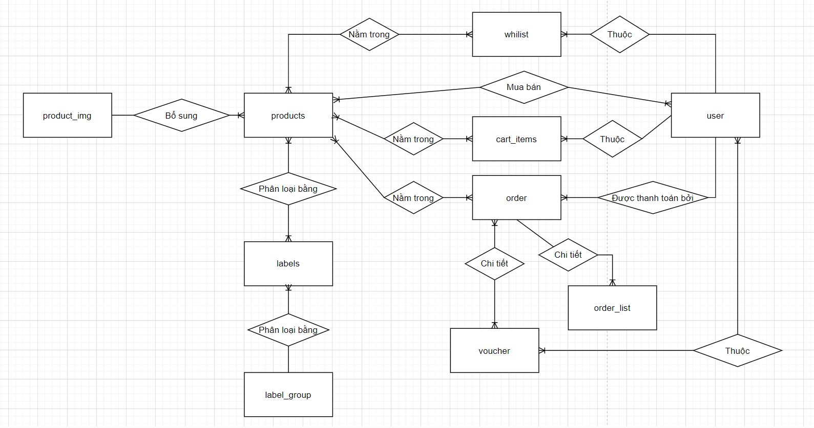

## 5. Thiết kế cơ sở dữ liệu

### 5.1 Mô tả bài toán

* Ngày nay, không ngừng xuất hiện nhiều ứng dụng web mới, từ các nền tảng mạng xã hội, trang thương mại điện tử đến các dịch vụ ví điện tử và quản lý sức khỏe. Việc xây dựng một trang web thương mại điện tử là một bước quan trọng để kịp thời nắm bắt xu hướng hiện đại. Trong thế giới ngày nay, khi mà sự tiện lợi và tốc độ là chìa khóa cho thành công kinh doanh, việc có một giao diện trực tuyến phong phú và dễ sử dụng là quan trọng không kém. Trang web mua bán không chỉ là một phương tiện để trưng bày sản phẩm mà còn là một kênh tương tác chặt chẽ với khách hàng.
* Mục Tiêu Chính: Xây dựng database cho trang web thương mại điện tử với khả năng quản lý sản phẩm, đơn hàng, tài khoản khách hàng, và các thông tin liên quan để tối ưu hoá trải nghiệm người dùng và quản lý hệ thống.

### 5.2 Xác định thực thể.

Sau khi phân tích thì ta có các thực thể sau:

* **Khách Hàng/User:**Thuộc tính: ID, Tên đăng nhập, Email, Mật khẩu, Vai trò (admin/user), Trạng thái (Hoạt động/Không hoạt động/Bị cấm), Họ và tên, Giới tính, Địa chỉ, SDT, Ngày sinh, Ngày tạo.
* **Sản Phẩm/Products:**Thuộc tính: ID, Tên sản phẩm, Nhãn sản phẩm, Số lượng, Mô tả sản phẩm, Mô tả ngắn, Giá, Trạng thái (Đang bán/Hết hàng/Lưu trữ), Giá mới, Chính sách, Tác giả, Kiểu dáng, Nơi sản xuất, Sale).
* **Giỏ Hàng/Cart_items:**Thuộc tính: ID, ID sản phẩm, ID người dùng, Ngày tạo, Số lượng, Tổng tiền.
* **Yêu thích/Wishlist:**Thuộc tính: ID, ID sản phẩm, ID người dùng, Ngày tạo, Số lượng, Tổng tiền.
* **Hình ảnh sản phẩm/Product_img:**Thuộc tính: ID, ID sản phẩm, Đường dẫn ảnh, Alt, Link.
* **Nhãn sản phẩm/Labels:**Thuộc tính: ID, ID nhóm nhãn, Ngày tạo, Tên nhãn
* **Nhóm nhãn sản phẩm/Label_group:**Thuộc tính: ID, Ngày tạo, Tên nhãn
* **Hóa Đơn/Order:**Thuộc tính: ID, Ngày tạo, ID giảm giá, ID khách hàng, Tổng giá, Số điện thoại, Ghi chú, Địa chỉ, Phương thức thanh toán.
* **Chi tiết hóa đơn/Order_list:**Thuộc tính: ID, ID hóa đơn, Tổng giá sản phẩm, Số lượng, ID sản phẩm.
* **Mã giảm giá/Voucher:**Thuộc tính: ID, Tên, Mô tả, Điều kiện, Code, Ngày tạo, Thời hạn.

### 5.3 Mối quan hệ giữa các thực thể.

* Mỗi Khách Hàng có thể mua nhiều sản phẩm và một sản phẩm có thể cho nhiều Khách Hàng mua nên đây là mối quan hệ nhiều nhiều.

Khách Hàng (N) ----------- (N) Sản Phẩm

* Mỗi khách hàng có nhiều giỏ hàng nhưng một giỏ hàng chỉ cho một khách hàng thêm sản phẩm vào nó nên đây là mối quan hệ một nhiều.

Khách Hàng (N) ------------ (1) Giỏ Hàng

* Mỗi khách hàng có nhiều danh sách yêu thích nhưng một danh sách yêu thích chỉ cho một khách hàng thêm sản phẩm vào nó nên đây là mối quan hệ một nhiều.

Khách Hàng (N) ------------ (1) Danh sách yêu thích

* Mỗi khách hàng có thể tạo nhiều hóa đơn và mỗi hóa đơn chỉ có một khách hàng nên đây là mối quan hệ một nhiều.

Khách Hàng (1) ------------ (N) Hóa Đơn

* Mỗi mã giảm giá có thể dùng trong một hóa đơn nhưng mỗi hóa đơn có nhiều mã giảm giá nên đây là mối quan hệ một nhiều.

Mã giảm giá (N) ------------ (1) Hóa Đơn

* Mỗi Sản Phẩm có nhiều nhãn và một nhãn sản phẩm có nhiều sản phẩm nên đây là quan hệ nhiều nhiều.

Sản Phẩm (N) -------------- (N) Nhãn

* Mỗi Nhãn sản phẩm nằm trong 1 nhóm và một nhóm nhãn sản phẩm có nhiều nhãn sản phẩm nên đây là quan hệ một nhiều.

Nhóm nhãn (1) -------------- (N) Nhãn

- Mỗi Sản Phẩm có nhiều hình ảnh nhưng một hình ảnh chỉ thuộc một sản phẩm nên đây là quan hệ một nhiều.

Sản Phẩm (1) -------------- (N) Hình ảnh

### 5.4 Sơ đồ Diagram.

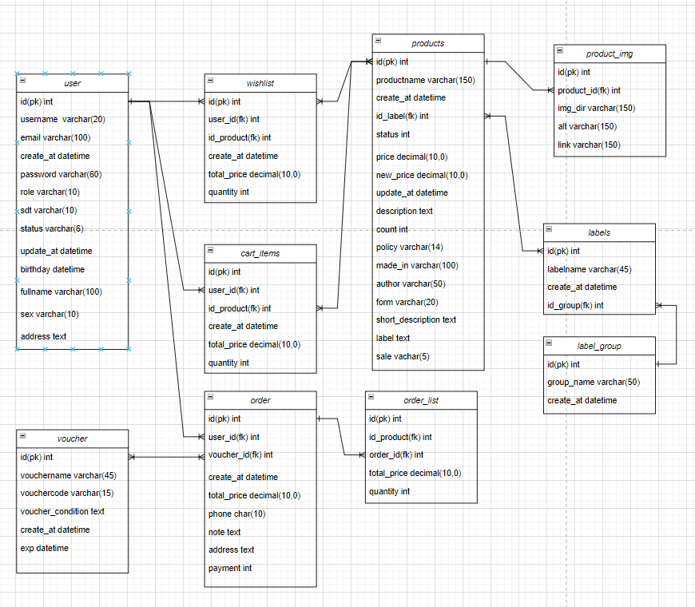

### 5.5 Thiết kế chi tiết các thực thể:

1. Bảng Users:

|  |  |  |  |  |  |
| --- | --- | --- | --- | --- | --- |
| STT | Tên cột | Kiểu dữ liệu | Null/NotNull | Khóa Ngoại | Ghi Chú |
| 1 | id | Int | Not Null |  | ID |
| 2 | UserName | Varchar(20) | Not Null | PK | User Name |
| 3 | Email | Varchar(20) | NotNull |  | Email |
| 4 | Create_at | Datetime | NotNull |  | Ngày tạo |
| 5 | Password | Varchar(20) | Not Null |  | Mật khẩu |
| 6 | Role | Varchar(20) | Not Null |  | Vai trò |
| 7 | Sdt | Varchar(20) | Not Null |  | Số điện thoại |
| 8 | Status | Varchar(20) | Not Null |  | Trạng thái |
| 9 | Update | Datetime | Not Null |  | Cập nhập |
| 10 | Birthday | Datetime | Not Null |  | Ngày sinh |
| 11 | Fullname | Varchar(20) | Not Null |  | Họ và tên |
| 12 | Sex | Varchar(20) | Not Null |  | Giới tính |
| 13 | Address | Text | Not Null |  | Địa chỉ |

1. Bảng wishlist:

|  |  |  |  |  |  |
| --- | --- | --- | --- | --- | --- |
| STT | Tên cột | Kiểu dữ liệu | Null/NotNull | Khóa Ngoại | Ghi Chú |
| 1 | Id_ | Int | Not Null | PK | ID danh sách |
| 2 | User Id | Int | Not Null |  | ID người dùng |
| 3 | Id product | Int | Not Null | FK | Id sản phẩm |
| 4 | Create at | Datetime | Not Null |  | Ngày tạo |
| 5 | Toal price | Decimal(10,0) | Null |  | Tổng tiền |
| 6 | Quantity | Int | Not Null |  | Số lượng |

1. Bảng cart items:

|  |  |  |  |  |  |
| --- | --- | --- | --- | --- | --- |
| STT | Tên cột | Kiểu dữ liệu | Null/NotNull | Khóa Ngoại | Ghi Chú |
| 1 | Id_ | Int | Not Null | PK | ID |
| 2 | User Id | Int | Not Null |  | ID người dùng |
| 3 | Id product | Int | Not Null | FK | Id sản phẩm |
| 4 | Create at | Datetime | Not Null |  | Ngày tạo |
| 5 | Toal price | Decimal(10,0) | Null |  | Tổng tiền |
| 6 | Quantity | Int | Not Null |  | Số lượng |

1. Bảng Order:

|  |  |  |  |  |  |
| --- | --- | --- | --- | --- | --- |
| STT | Tên cột | Kiểu dữ liệu | Null/NotNull | Khóa Ngoại | Ghi Chú |
| 1 | Id | Int | Not Null | PK | ID đơn hàng |
| 2 | User_id | Int | Not Null | FK | Id người dùng |
| 3 | Voucher | Int | Not Null | FK | Mã giảm giá |
| 4 | Create_at | Datetime | Not Null |  | Ngày tạo |
| 5 | Total_price | Decimal(10,0) | Not Null |  | Tổng Số Tiền Của Giỏ Hàng |
| 6 | Phone | Char(10) | Null |  | Số điện thoại khách hàng |
| 7 | Note | Tex | Not Null |  | Chú ý |
| 8 | Address | Tex | Not Null |  | Địa chỉ |
| 9 | payment | int | Not Null |  | Phương thức thanh toán |

1. Bảng voucher

|  |  |  |  |  |  |
| --- | --- | --- | --- | --- | --- |
| STT | Tên cột | Kiểu dữ liệu | Null/NotNull | Khóa Ngoại | Ghi Chú |
| 1 | Id_ | Int | Not Null | PK | ID giảm giá |
| 2 | Vouchername | Varchar(45) | Not Null |  | Tên mã giảm giá |
| 3 | code | Varchar(15) | Not Null |  |  |
| 4 | Voucher_condition | tex | Not Null |  | Điều kiện |
|  | Create_at | datetime | Null |  | Ngày tạo |
| 5 | Exp | Datetime | Null |  | Hạn sử dụng |

1. Bảng products:

|  |  |  |  |  |  |
| --- | --- | --- | --- | --- | --- |
| STT | Tên cột | Kiểu dữ liệu | Null/NotNull | Khóa Ngoại | Ghi Chú |
| 1 | Id | Int | Not Null | PK | Id products |
| 2 | Productname | Varchar(150) | Not Null |  | Tên products |
| 3 | Create_at | datetime | Not Null |  | Ngày tạo |
| 4 | Id _label | Int | Not Null | Fk | Id nhãn |
| 5 | Status | Int | Not Null |  | Trạng thái |
| 6 | Price | Decimatime(10,0) | Not Null |  | Giá |
| 7 | New_price | Decimatime(10,0) | Not Null |  | Giá mới |
| 8 | Update_at | Datetime | Not Null |  | Ngày cập nhập |
| 9 | Description | Text | Not Null |  | Miêu tả sản products |
| 10 | Count | Int | Not Null |  | Số lượng |
| 11 | Policy | Varchar(14) | Not Null |  | Chính sách của sản phâm |
| 12 | Made_in | Varchar(100) | Not Null |  | Nơi sản suất |
| 13 | Author | Varchar(50) | Not Null |  | Tác giả |
| 14 | Form | Varchar(20) | Not Null |  | Hình thức |
| 15 | Short_ Description | Text | Not Null |  | Mô tả ngẵn |
| 16 | Label | Text | Not Null |  | Nhãn sản phẩm |
| 17 | sale | Varchar(5) | Not Null |  | Giảm giá |

1. Bảng oder list.

|  |  |  |  |  |  |
| --- | --- | --- | --- | --- | --- |
| STT | Tên cột | Kiểu dữ liệu | Null/NotNull | Khóa Ngoại | Ghi Chú |
| 1 | Id_ | Int | Not Null | PK | ID |
| 2 | Id product | Int | Not Null | FK | ID sản phẩm |
| 3 | Order_id | Int | Not Null | FK | Id đơn hàng |
| 4 | Toal_price | Decimal(10,0) | Not Null |  | Tổng tiền |
| 5 | Quantity | Int | Not Null |  | Số lượng |

1. Bảng product img.

|  |  |  |  |  |  |
| --- | --- | --- | --- | --- | --- |
| STT | Tên cột | Kiểu dữ liệu | Null/NotNull | Khóa Ngoại | Ghi Chú |
| 1 | Id | Int | Not Null | PK | ID danh sách |
| 2 | Product_id | Int | Not Null | FK | ID người dùng |
| 3 | Img_dir | Varchar(150) | Not Null |  | Hình ảnh thư mục |
| 4 | Alt | Varchar(150) | Not Null |  | Thay thế |
| 5 | Link | Varchar(150) | Null |  | Đường dẫn hình ảnh |

1. Bảng labels.

|  |  |  |  |  |  |
| --- | --- | --- | --- | --- | --- |
| STT | Tên cột | Kiểu dữ liệu | Null/NotNull | Khóa Ngoại | Ghi Chú |
| 1 | Id | Int | Not Null | PK | ID Nhãn |
| 2 | Labelname | Int | Varchar(45) |  | Tên nhãn |
| 3 | Create_at | Datetime | Not Null |  | Ngày tạo |
| 4 | Id_group | Int | Not Null | FK | Id nhóm |

1. Bảng label_group.

|  |  |  |  |  |  |
| --- | --- | --- | --- | --- | --- |
| STT | Tên cột | Kiểu dữ liệu | Null/NotNull | Khóa Ngoại | Ghi Chú |
| 1 | Id | Int | Not Null | PK | ID nhóm |
| 2 | Group_name | Varchar(50) | Not Null |  | Tên nhóm |
| 3 | Create_at | Datetime | Not Null | FK | Ngày tạo |

# PHẦN 4: XÂY DỰNG DỰ ÁN

## Thiết kế Wifarme.

<https://www.figma.com/file/Isc8ScdvKjP5oJaLff5p1Q/DuAnMau?type=design&node-id=0%3A1&mode=design&t=nBr1W0tpyBGHVcdV-1>

* Màn hình user:

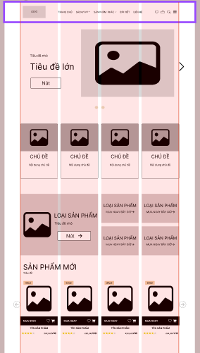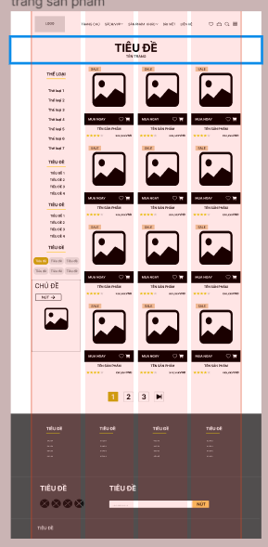

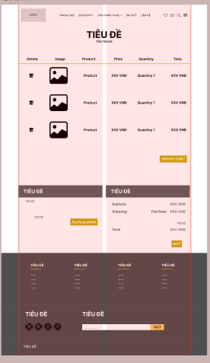

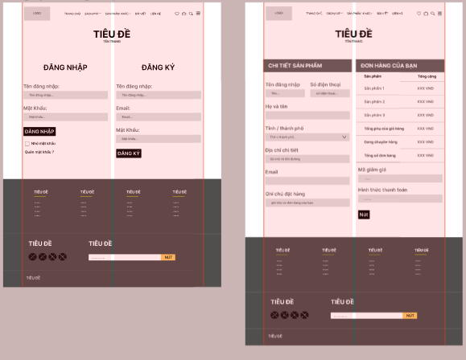

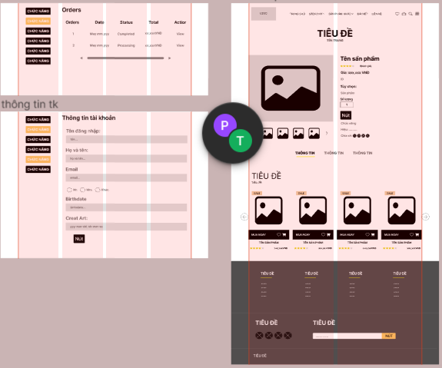

* Giao diện mobile:

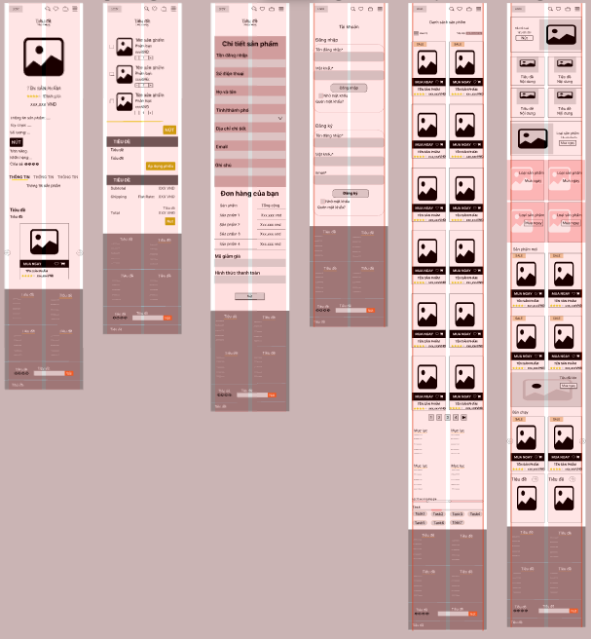

## Thiết kế layout, thiết kế giao diện chi tiết cho các chức năng:

-Sơ đồ mô hình tổ chức giao diện phần mềm.

### 2.1 SC01: Màn Hình Đăng Nhập và đăng ký.

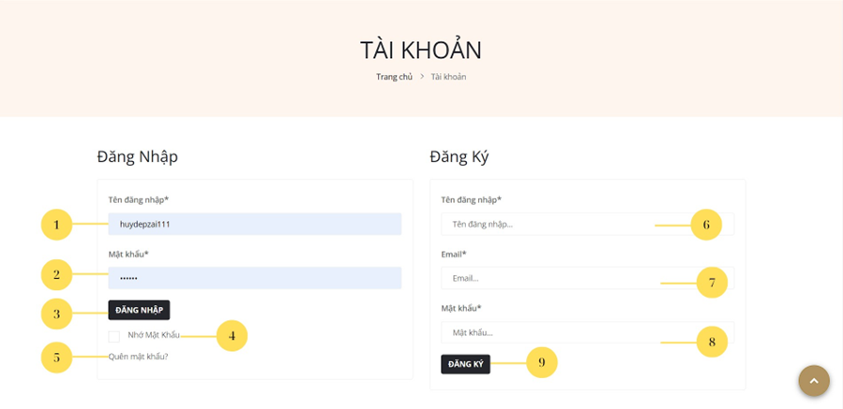

|  |  |  |  |
| --- | --- | --- | --- |
| STT | Thành phần | Kiểu | Chức Năng |
| 1 | TextFormField | TextFormField | Ô nhập tên đăng nhập |
| 2 | TextFormField | TextFormField | Ô nhập mật khẩu |
| 3 | Elevation Button | Button | Nút đăng nhập |
| 4 | checkbox | checkbox | Lưu mật khẩu |
| 5 | Text | Text | Nút chuyển tới trang quên mật khẩu |
| 6 | TextFormField | TextFormField | Ô nhập tên đăng nhập |
| 7 | TextFormField | TextFormField | Ô nhập thông tin email |
| 8 | TextFormField | TextFormField | Ô nhập thông tin xác nhận mật khẩu |
| 9 | ElevationButton | Button | Nút đăng ký |

### 

### 2.2 SC03: Màn hình quên mật khẩu.

### 

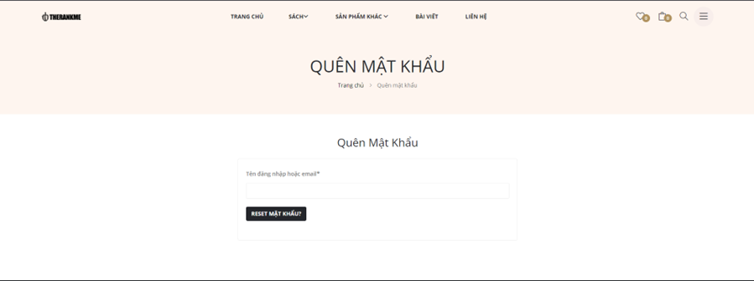

|  |  |  |  |
| --- | --- | --- | --- |
| STT | Thành phần | Kiểu | Chức Năng |
| 1 | TextFormField | TextFormField | Ô nhập Email |
| 2 | ElevationButton | Button | Nút xác nhận email để lấy lại mật khẩu |

### 2.3 SC04: Màn hình chính.

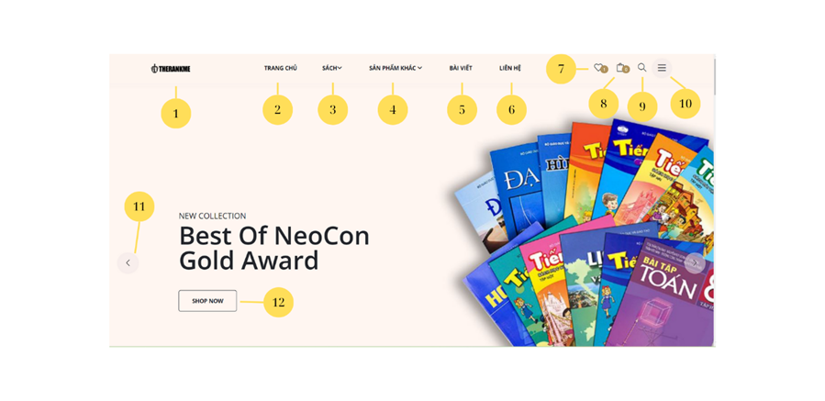

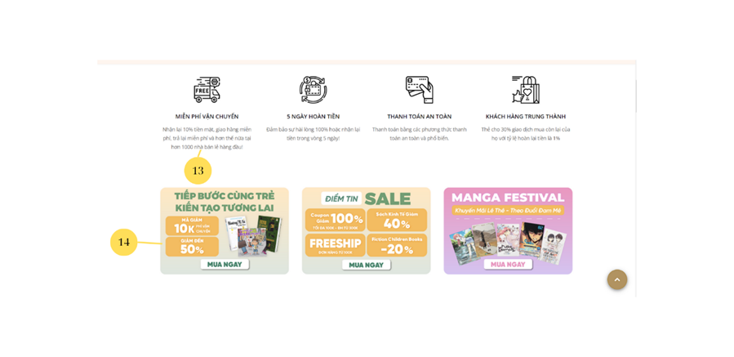

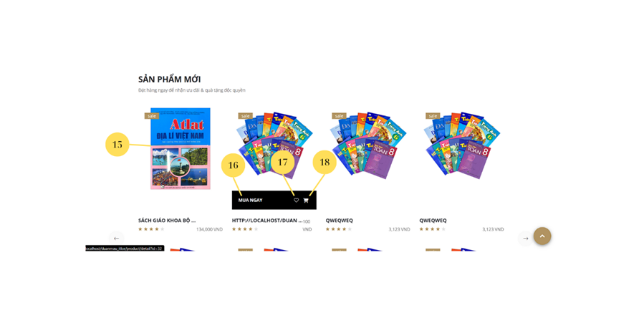

|  |  |  |  |
| --- | --- | --- | --- |
| STT | Thành phần | Kiểu | Chức Năng |
| 1 | Image | Image | Logo |
| 2 | Text | Text | Chuyển qua trang chủ |
| 3 | Text | Text | Chuyển qua trang sản phẩm sách |
| 4 | Text | Text | Chuyển qua trang sản phẩm khách |
| 5 | Text | Text | Chuyển qua trang bài viết |
| 6 | Text | Text | Chuyển qua trang liên hệ |
| 7 | IconButton | Button | Trang danh sách yêu thích |
| 8 | IconButton | Button | Trang giỏ hàng giỏ hàng |
| 9 | IconButton | Button | Item tìm kiếm |
| 10 | IconButton | Button | Item Danh mục |
| 11 | IconButton | Button | Chuyển ảnh quảng cáo |
| 12 | ElevationButton | Button | Chuyển qua trang sản phẩm |
| 13 | Row, Column | Row, Column |  |
| 14 | Row, Column | Row, Column | Chuyển đến trang sản phẩm giảm giá |
| 15 | ImageView | ImageView | Hình ảnh sản phẩm |
| 16 | Text | Text | Chuyển đến trang thanh toán |
| 17 | IconButton | Button | Thêm sản phẩm vào danh sách yêu thích |
| 18 | IconButton | Button | Thêm vào giỏ hàng |

### 2.4 SC05: Màn hình tìm kiếm.

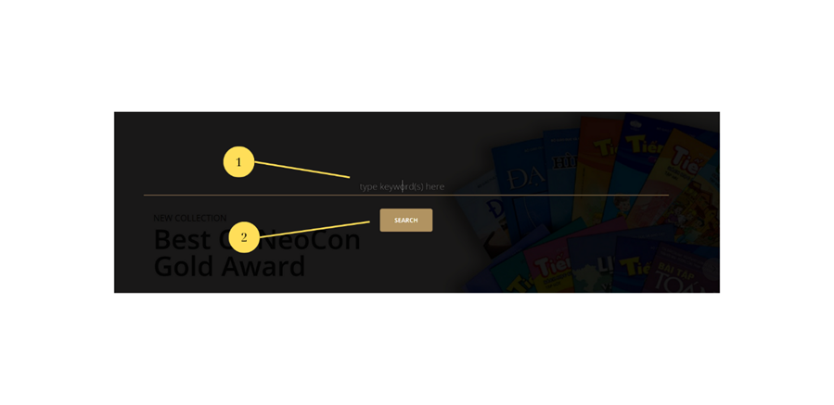

|  |  |  |  |
| --- | --- | --- | --- |
| STT | Thành phần | Kiểu | Chức Năng |
| 1 | TextFormField | TextFormField | Ô tìm kiếm |
| 2 | ElevationButton | Button | Bắt đầu tìm kiếm |

### 

### 2.5 SC06: Màn hình chi tiết sản phẩm.

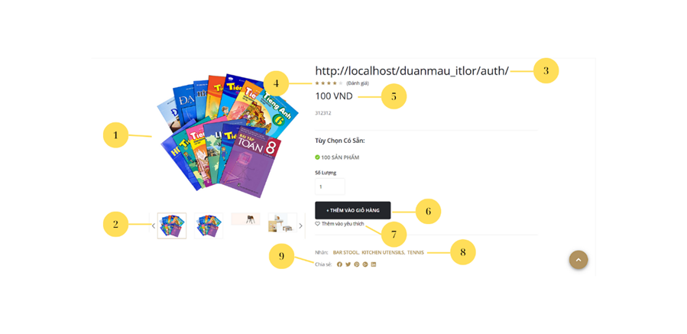

|  |  |  |  |
| --- | --- | --- | --- |
| STT | Thành phần | Kiểu | Chức Năng |
| 1 | ImageView | ImageView | Hình ảnh sản phẩm |
| 2 | ImageView | ImageView | Hình ảnh sản phẩm chi tiết |
| 3 | Text | Text | Tên sản phẩm |
| 4 | IconButton | Button | Đánh giá sản phẩm |
| 5 | Text | Text | Giá sản phẩm |
| 6 | IconButton | Button | Thêm sản phẩm vào giỏ hàng |
| 7 | IconButton | Button | Thêm sản phẩm vào danh sách yêu thích |
| 8 | Text | Text | Nhãn hiệu |
| 9 | IconButton | Button | Chia sẻ sản phẩm qua mạng xã hội |

### 2.6 SC07: Màn hình giỏ hàng.

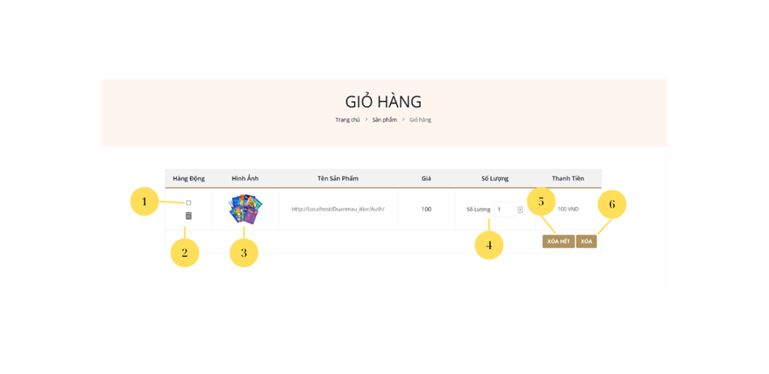

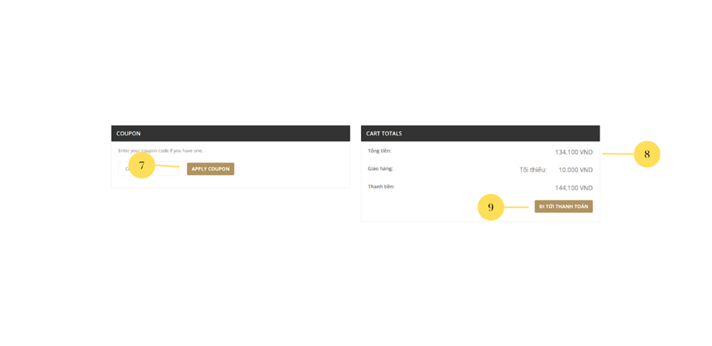

|  |  |  |  |
| --- | --- | --- | --- |
| STT | Thành phần | Kiểu | Chức Năng |
| 1 | Checkbox | Checkbox | Chọn sản phẩm |
| 2 | IconButton | Button | xóa sản phẩm khỏi giỏ hàng |
| 3 | ImageView | ImageView | Ảnh sản phẩm |
| 4 | Text | Text | số lượng sản phẩm |
| 5 | ElevationButton | Button | Xóa hết sản phẩm |
| 6 | ElevationButton | Button | Xóa sản phẩm chọn |
| 7 | ElevationButton | Button | Áp dụng phiếu giảm giá |
| 8 | Text | Text | Tổng giá |
| 9 | ElevationButton | Button | Tiến hành đến trang thanh toán |

### 2.7 SC08: Màn hình chọn địa chỉ.

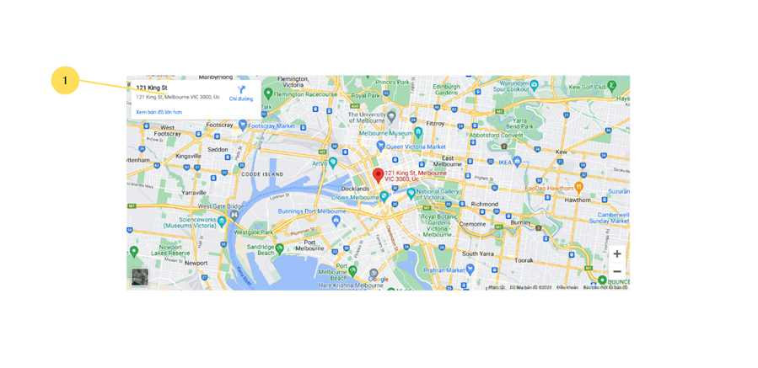

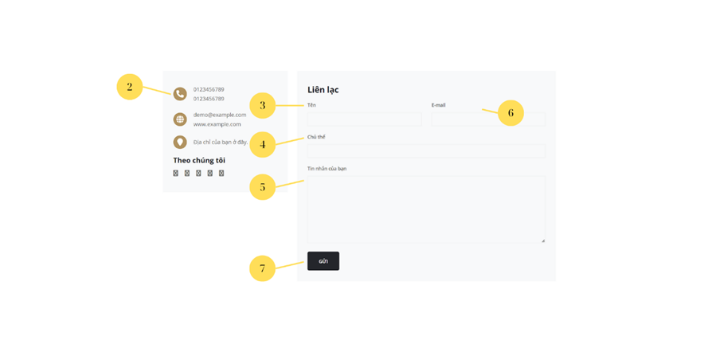

|  |  |  |  |
| --- | --- | --- | --- |
| STT | Thành phần | Kiểu | Chức Năng |
| 1 | TextFormField | TextFormField | Ô nhập địa chỉ giao hàng |
| 2 | IconButton | Button | Thông tin liên lạc |
| 3 | TextFormField | TextFormField | Nhập tên |
| 4 | TextFormField | TextFormField | Nhập chủ thể |
| 5 | TextFormField | TextFormField | Nhập Tin nhắn cảu bạn |
| 6 | TextFormField | TextFormField | Nhập email |
| 7 | ElevationButton | Button | Nút gửi |

### 2.8 SC09: Màn hình trang sản phẩm

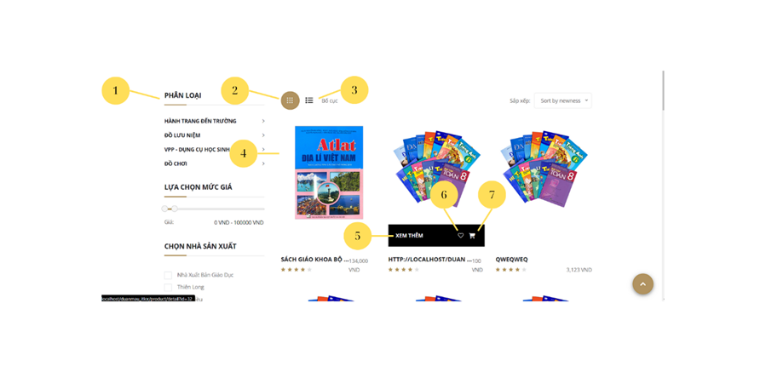

|  |  |  |  |
| --- | --- | --- | --- |
| STT | Thành phần | Kiểu | Chức Năng |
| 1 | Row, Column | Row, Column | Danh sách phân loại, lựa chọn,… |
| 2 | IconButton | Button | Hiện tất cả cột sản phẩm |
| 3 | IconButton | IconButton | Hiện tất cả cột chi tiết sản phẩm |
| 4 | ImageView | ImageView | Ảnh sản phẩm |
| 5 | Text | Text | Xem thêm sản phẩm |
| 6 | IconButton | Button | thêm vào danh sách yêu thích |
| 7 | IconButton | Button | thêm vào giỏ hàng |

### 2.9 SC10: Màn hình danh sách yêu thích.

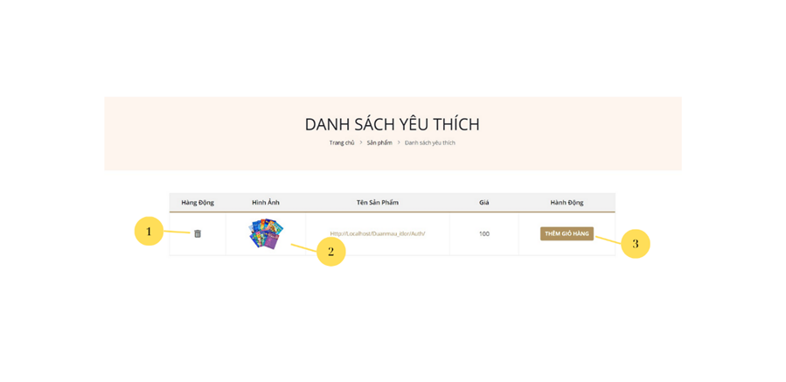

|  |  |  |  |
| --- | --- | --- | --- |
| STT | Thành phần | Kiểu | Chức Năng |
| 1 | IconButton | Button | xóa sản phẩm khỏi giỏ hàng |
| 2 | ImageView | ImageView | Ảnh sản phẩm |
| 3 | ElevationButton | Button | Thêm vào giỏ hàng |

### 2.10 SC11: Màn hình thanh toán.

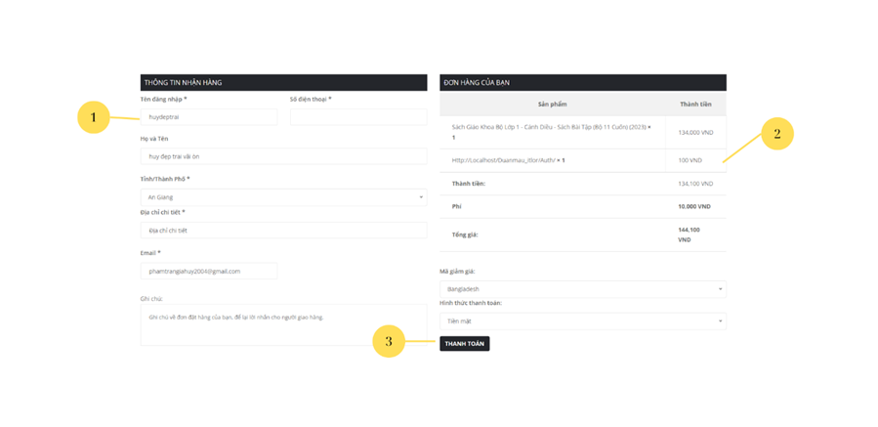

|  |  |  |  |
| --- | --- | --- | --- |
| STT | Thành phần | Kiểu | Chức Năng |
| 1 | TextFormField | TextFormField | Nhập thông tin người dùng |
| 2 | Text | Text | Tổng tiền |
| 3 | ElevationButton | Button | Tiến hành thanh toán |

### 2.11 SC12: Màn hình hồ sơ.

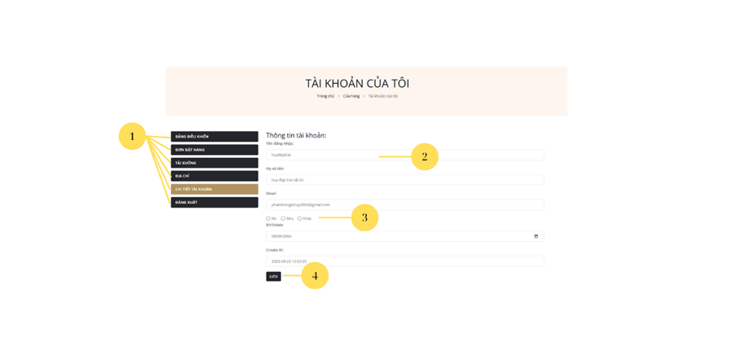

|  |  |  |  |
| --- | --- | --- | --- |
| STT | Thành phần | Kiểu | Chức Năng |
| 1 | ElevationButton | Button | danh sách chức năng |
| 2 | TextFormField | TextFormField | Thông tin tài khoản |
| 3 | Checkbox | Checkbox | Chọn giới tính |
| 4 | ElevationButton | Button | Lưu thông tin tài khoản |

## Kiểm thử test case và kết quả Test Case:

### 3.1 Phần Test case:

<https://docs.google.com/spreadsheets/d/157DXTL1FTL2kKC3qHbgKpi_jDKyoDoaE/edit?usp=sharing&ouid=106460086897239262733&rtpof=true&sd=true>

### 3.2 Báo cáo kết quả test:

Test User: Huy / Thái

Overall Test Result: **PASS**

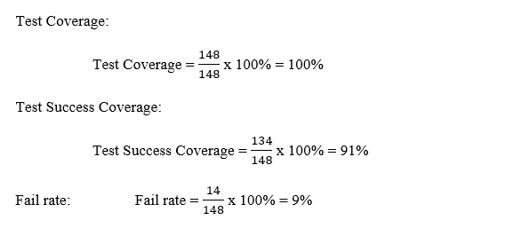

## Tiến độ công viêc:

**BẢNG PHÂN CHIA CÔNG VIỆC TUẦN 1**

Từ ngày: 12/09/2023 - 19/09/2023

|  |  |  |  |  |  |  |
| --- | --- | --- | --- | --- | --- | --- |
| **STT** | **Tên công việc** | **Mô tả công việc** | **Người thực hiện** | **Người kiểm tra** | **Deadline** | **Ghi chú** |
| 1 | Nghiên cứu đề tài, phân tích đối thủ | Phân tích đề tài | **Cả nhóm** | Cả nhóm | 18/09/2023 |  |
| 18/09/2023 |  |
| Phân tích các chức năng của đối thủ để đem vào sản phẩm của mình. | **Phạm Trần Gia Huy** | Cả nhóm | 18/09/2023 |  |
| **Nguyễn Ngọc Thái** | Cả nhóm | 18/09/2023 |  |
| 18/09/2023 |  |
| 2 | Tìm kiếm tài liệu về các ngôn ngữ lập trình | Tìm hiểu thêm về Git, MVC PHP, AWS | **Cả nhóm** | Cả nhóm | 18/09/2023 |  |
|  |

**BẢNG PHÂN CHIA CÔNG VIỆC TUẦN 2**

Từ ngày: 20/09/2023 - 28/09/2023

|  |  |  |  |  |  |  |
| --- | --- | --- | --- | --- | --- | --- |
| **STT** | **Tên công việc** | **Mô tả công việc** | **Người thực hiện** | **Người kiểm tra** | **Deadline** | **Ghi chú** |
| **1** | Phân tích usecase | Phân tích usecase, Vẽ sơ đồ usecase, sơ đồ hệ thống | **Nguyễn Ngọc Thái** | Cả nhóm | 28/09/2023 |  |
| **Nguyễn Văn Tín** | Cả nhóm | 28/09/2023 |  |
| Đặc tả usecase | **Phạm Trần Gia Huy** | Cả nhóm | 28/09/2023 |  |
| **Nguyễn Ngọc Thái** | Cả nhóm | 28/09/2023 |  |
| 28/09/2023 |  |
| **2** | Khởi động dự án | Xây dựng thư mục, tạo git, tạo database Aws, cài đặt template | **Nguyễn Văn Tín** | Cả nhóm | 28/09/2023 |  |
|  |
| **3** | Xây dựng database | Xây dựng và thiết kế database | **Nguyễn Văn Tín** | Cả nhóm | 28/09/2023 |  |

**BẢNG PHÂN CHIA CÔNG VIỆC TUẦN 3**

Từ ngày: 28/09/2023 - 03/10/2023

|  |  |  |  |  |  |  |
| --- | --- | --- | --- | --- | --- | --- |
| **STT** | **Tên công việc** | **Mô tả công việc** | **Người thực hiện** | **Người kiểm tra** | **Deadline** | **Ghi chú** |
| **1** | Vẽ sơ đồ ERD | Vẽ sơ đồ ER và ERD, xây dựng và hoàn thiện Database | **Nguyễn Văn Tín** | Cả nhóm | 03/10/2023 |  |
| **2** | Mô tả thuộc tính database | Mô tả chi tiết các thực thể | **Nguyễn Ngọc Thái** | Cả nhóm | 03/10/2023 |  |
| **3** | Chỉnh sửa Template | Việt hóa, sửa lỗi giao diện | **Pham Trần Gia Huy** | Cả nhóm | 03/10/2023 |  |
| **4** | Viết Báo Cáo | Bắt viết và hoàn thiện báo cáo | **Pham Trần Gia Huy** | Cả nhóm | 03/10/2023 |  |
| **5** | Xây dựng trang admin | Thêm các chức năng trang admin liên quan tới sản phẩm, user. | **Nguyễn Văn Tín** | Cả nhóm | 03/10/2023 |  |
| Thêm các chức năng trang admin liên quan tới nhãn sản phẩm | **Nguyễn Ngọc Thái** | Cả nhóm | 03/10/2023 |  |

**BẢNG PHÂN CHIA CÔNG VIỆC TUẦN 4**

Từ ngày: 04/10/2023 - 10/10/2023

|  |  |  |  |  |  |  |
| --- | --- | --- | --- | --- | --- | --- |
| **STT** | **Tên công việc** | **Mô tả công việc** | **Người thực hiện** | **Người kiểm tra** | **Deadline** | **Ghi chú** |
| **1** | Thiết kế wifarme | Thiết kế wifarme bằng figma và prototype | **Phạm Trần Gia Huy** | Cả nhóm | 10/10/2023 |  |
| **Nguyễn Ngọc Thái** | Cả nhóm | 10/10/2023 |  |
| **2** | Xây dựng trang admin | Hoàn thiện các chức năng liên quan tới sản phẩm | **Nguyễn Văn Tín** | Cả nhóm | 10/10/2023 |  |
| Sửa lỗi các chức năng nhỏ | **Nguyễn Ngọc Thái** | Cả nhóm | 10/10/2023 |  |
| **3** | Xây dựng trang hiển thị | Hiển thị sản phẩm ra giao diện, thêm các chức năng liên quan như giỏ hàng, order, profile | **Nguyễn Văn Tín** | Cả nhóm | 10/10/2023 |  |
| 4 | Viết báo cáo | Tiếp tục hoàn thiện báo cáo | **Phạm Trần Gia Huy** | Cả nhóm | 10/10/2023 |  |

**BẢNG PHÂN CHIA CÔNG VIỆC TUẦN 5**

Từ ngày: 18/10/2023 - 18/10/2023

|  |  |  |  |  |  |  |
| --- | --- | --- | --- | --- | --- | --- |
| **STT** | **Tên công việc** | **Mô tả công việc** | **Người thực hiện** | **Người kiểm tra** | **Deadline** | **Ghi chú** |
| **1** | Kiểm thử | Kiểm thử usercase và lỗi giao diện | **Phạm Trần Gia Huy** | Cả nhóm | 18/10/2023 |  |
| **Nguyễn Ngọc Thái** | Cả nhóm | 18/10/2023 |  |
| **2** | Xây dựng trang admin | Hoàn thiện các chức năng liên quan tới user và đơn hàng, thêm chức năng mới | **Nguyễn Văn Tín** | Cả nhóm | 18/10/2023 |  |
| Sửa lỗi các chức năng nhỏ sau kiểm thử theo khả năng | **Nguyễn Ngọc Thái** | Cả nhóm | 18/10/2023 |  |
| **3** | Xây dựng trang hiển thị | Hoàn thiện các chức năng nânn cao, fix các lỗi giao diện sau kiểm thử | **Nguyễn Văn Tín** | Cả nhóm | 18/10/2023 |  |
| 4 | Viết báo cáo | Tiếp tục hoàn thiện báo cáo | **Phạm Trần Gia Huy** | Cả nhóm | 18/10/2023 |  |
| 5 | Slide thuyết trình | Làm slide thuyết trình | **Nguyễn Ngọc Thái** | Cả nhóm | 18/10/2023 |  |
| 6 | Deloy | Deloy web lên host và domain, kiểm tra lỗi | **Nguyễn Văn Tín** | Cả nhóm | 18/10/2023 |  |

# PHẦN 5: HƯỚNG DẪN TRIỂN KHAI VÀ SỬ DỤNG

1. **Triển khai dự án**

### Cài đặt trang web

* Mua domain hoặc sử dụng các dịch vụ cung cấp đồ main miễn phí
* Chọn 1 hosting và đăng ký với domain ở trước đó
* Tải và giải nén **source code lên hosting**



* Cập nhật file htaccess theo cấu hình của hosting

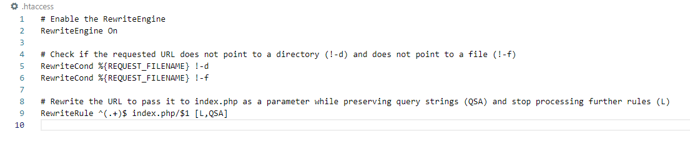

### Cài đặt database

* Lựa chọn 1 dịch vụ cung cấp database online: AWS, Google, … hoặc sử dụng của bên cung cấp hosting
* Cài đặt dữ liệu database



* Sửa config thông tin database

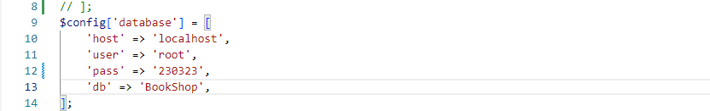

1. **Sử dụng trang web**

* Link demo: <https://bookshop-bmt.000webhostapp.com/>

1. **Link Test Case.**

* Link test case: <https://docs.google.com/spreadsheets/d/157DXTL1FTL2kKC3qHbgKpi_jDKyoDoaE/edit?usp=sharing&ouid=106460086897239262733&rtpof=true&sd=true>

1. **Link source code:**

* Link source code: <https://github.com/Itlor/DuAnMau_Itlor>

1. **Tài liệu học tập:**

* <https://www.youtube.com/watch?v=5lyugYFJXzk&list=PL8y3hWbcppt0nl_IU1-PbRxKm69dn_Nix>
* <https://chat.openai.com/>

# KẾT LUẬN

1. Khó khăn**:**

* Lần đầu tiếp cận với mô hình MVC cũng như là việc nhóm.
* Khoảng cách địa lý, thường xuyên phải họp online.
* Mới đầu chưa nắm rõ cách vận hành mô hình MVC.
* Sự chênh lệch kiến thức giữa các thành viên.
* Gặp phải các vấn đề mới, xuất hiện các bug mất rất nhiều thời gian để sửa.

1. Thuận lợi :

* Được sự giúp đỡ nhiệt tình từ thầy và bạn.
* Có sự giúp đỡ của các công cụ hỗ trợ giúp tìm kiếm và tham khảo 1 cách nhanh và chính xác.
* Được giảng viên cung cấp tài liệu mẫu và giải thích những vấn đề còn khúc mắc trong quá trình thực hiện dự án.

1. Định hướng phát triển:

*Định hướng cá nhân.

* Cố gắng phát triển dự án trên tiếp cận thân thiện nhất với nhu cầu của người dùng.
* Nâng cao kiến thức về PHP và các ngôn ngữ lập trình khác.

*Ngắn hạn:

* Tối ưu trải nghiệm người dùng (UX): Tăng cường giao diện người dùng, làm cho quá trình mua sắm trở nên mượt mà và thuận tiện hơn. Điều này có thể bao gồm cải thiện cấu trúc trang, tăng tốc độ tải trang, và tối ưu hóa trên các thiết bị di động.
* Tiếp tục cập nhập, nâng cấp các chức năng thêm ổn định, mang lại hiệu suất cao nhất cho người dùng.
* Cập nhập thêm các chức năng bảo mật người dùng, bảo mật thông tin,
* Chăm sóc khách hàng: Xây dựng hệ thống hỗ trợ khách hàng hiệu quả, bao gồm cả chat trực tuyến, hướng dẫn sử dụng sản phẩm, và giải quyết nhanh chóng mọi vấn đề của khách hàng.
* Theo dõi và đánh giá hiệu suất: Sử dụng công cụ theo dõi và phân tích để đánh giá hiệu suất của trang web, từ đó tối ưu hóa chiến lược tiếp theo.

*Dài hạn:

* Tối ưu hóa quá trình thanh toán: Đảm bảo quá trình thanh toán an toàn và thuận tiện, có thể bao gồm nhiều lựa chọn thanh toán và tích hợp các hệ thống thanh toán mới nhất.
* Phát triển chiến lược SEO chiến lược: Tối ưu hóa nội dung trang web để có thứ hạng cao trên công cụ tìm kiếm, tăng cường hiển thị của trang web trong các kết quả tìm kiếm liên quan đến sản phẩm.
* Nâng cấp Hosting - Domain và Database.
* Thực hiện chức năng trò chuyện.
* Nâng cao thời gian real time.
* Hiển thị người dùng truy cập real time trên Website

1. Kết quả đạt được:

* Sau khi thực hiện dự án lần này, nhóm chúng em đã thu được rất nhiều kiến thức bổ ích:
* Tìm hiểu thêm được một số công nghệ phổ biến, đang phát triển trong những năm gần đây.
* Tìm hiểu, học hỏi được cách quản lý dự án, source code, cách thức phân chia công việc để quá trình làm việc đơn giản, tiện lợi.
* Hiểu được quá trình xây dựng và phát triển dự án theo 1 mô hình MVC.
* Tạo ra trang web thân thiện với người dùng.
* Tạo ra cách chức năng trong hệ thông tối ưu, đáp ứng được gần hết nhu cầu của người dùng.